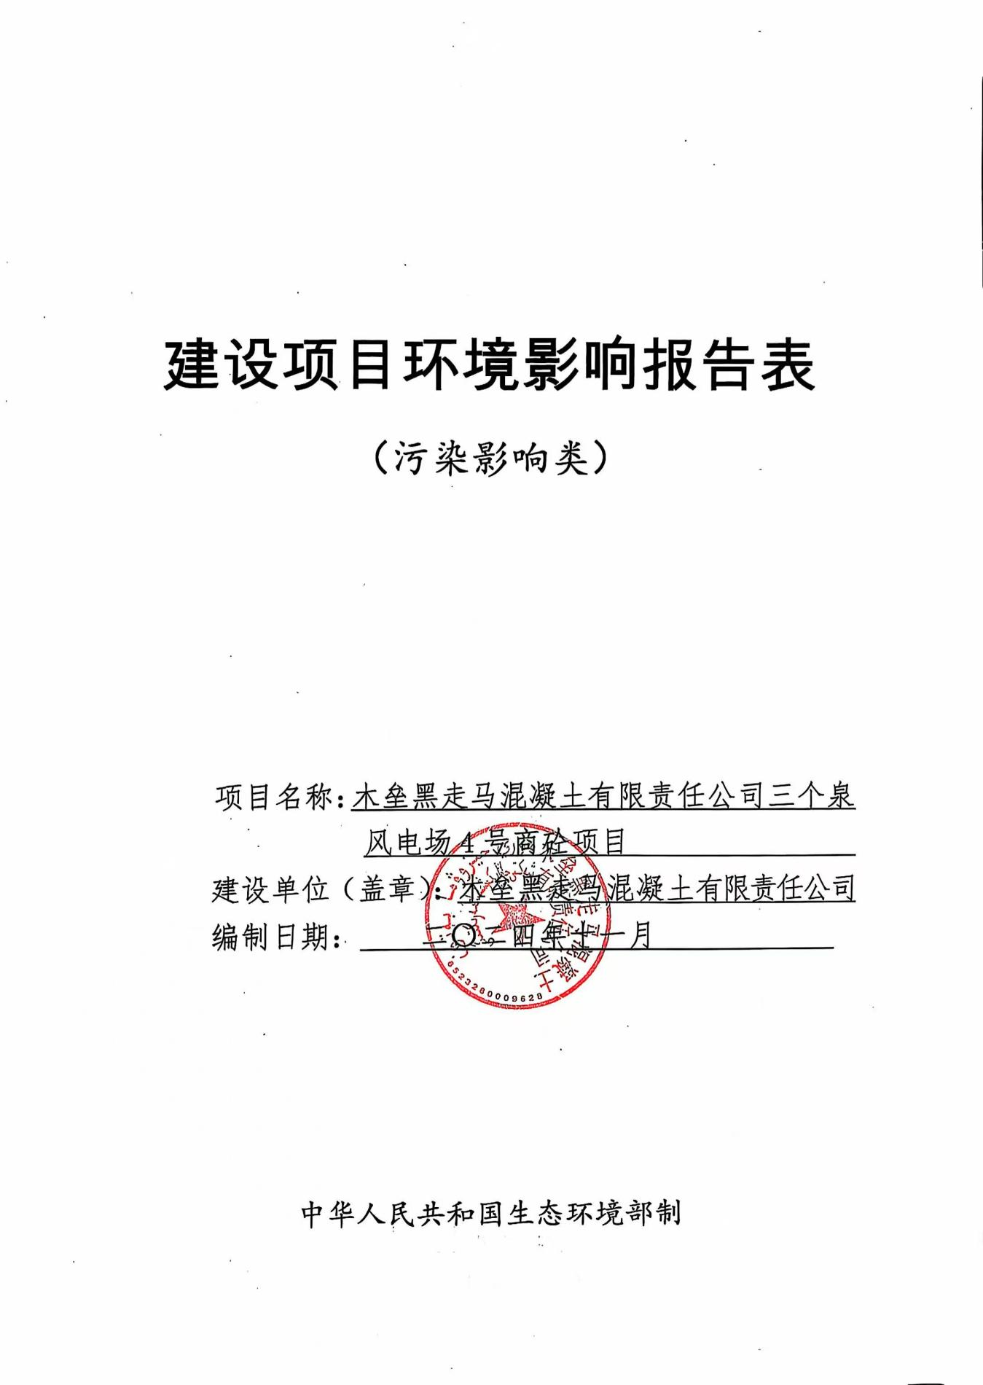

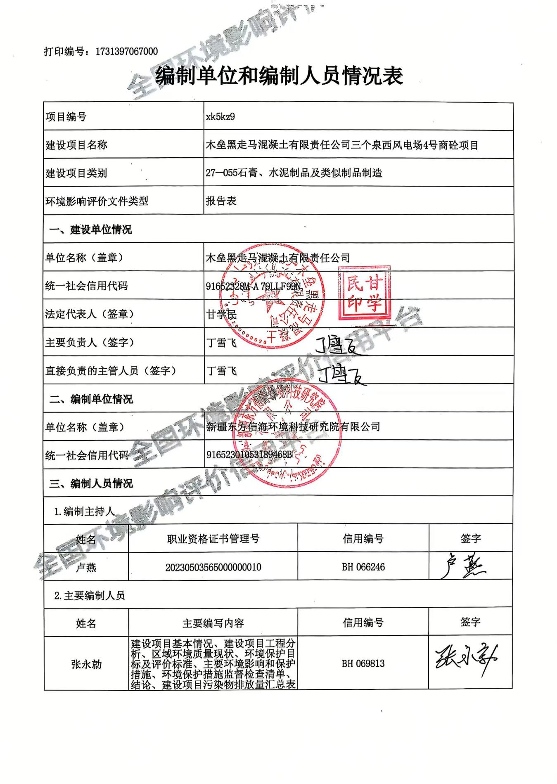

一、建设项目基本情况
建设项目名称 | 木垒黑走马混凝土有限责任公司三个泉风电场4号商砼项目
项目代码 | 2403-652328-04-01-387933
建设单位联系人 | 丁雪飞 | 联系方式 | ***********
建设地点 | 新疆维吾尔自治区昌吉州木垒县三个泉风电场
地理坐标 | （91度21分24.153秒，44度56分41.518秒）
国民经济  行业类别 | C3021水泥制品制造 | 建设项目  行业类别 | 二十七、非金属矿物制品业30，55.石膏、水泥制品及类似制品制造302
建设性质 | 新建（迁建）  改建  扩建  技术改造 | 建设项目  申报情形 | 首次申报项目  不予批准后再次申报项目  超五年重新审核项目  重大变动重新报批项目
项目审批（核准/  备案）部门（选填） | 木垒县发展和改革委员会 | 项目审批（核准/  备案）文号（选填） | 2405312135652300000170
总投资（万元） | 500 | 环保投资（万元） | 95.31
环保投资占比（%） | 19.06 | 施工工期 | 3个月
是否开工建设 | 否  是： | 用地（用海）  面积（m²） | 33696
专项评价设置情况 | /
规划情况 | /
规划环境影响  评价情况 | /
规划及规划环境影响评价符合性分析 | /

其他符合性分析 | 1.产业政策符合性分析  根据《建设项目环境影响评价分类管理目录（2021年版）》，本项目属于非金属矿物制造业中的石膏、水泥制品及类似制品制造类别，不在《产业结构调整指导目录（2024年本）》及其修改决定规定的鼓励类、限制类和淘汰类范围内，因此属于允许类建设项目，生产过程中不存在使用国家明令禁止的淘汰类和限制类的设备及工艺。因此，本项目建设符合国家产业政策要求。  2.与《新疆维吾尔自治区“三线一单”生态环境分区管控要求》（新环环评发〔2021〕18号）的符合性分析  本项目位于昌吉回族自治州木垒县三个泉风电场，本工程与自治区“三线一单”生态分区管控方案的相符性详见表1-1。  表1-1 本工程与“三线一单”符合性分析  3.与《新疆维吾尔自治区七大片区“三线一单”生态环境分区管控要求》（新环环评发[2021]162号）符合性分析  据《新疆维吾尔自治区七大片区“三线一单”生态环境分区管控要求》文件要求：“除国家规划项目外，乌鲁木齐市七区一县、昌吉市、阜康市玛纳斯县、呼图壁县、沙湾市建成区及周边敏感区域内不再布局建设煤化工、电解铝、燃煤纯发电机组、金属硅、碳化硅、聚氯乙烯（电石法）、焦炭（含半焦）等新增产能项目。具备风光电清洁供暖建设条件的区域原则上不新批热电联产项目。坚持属地负责与区域大气污染联防联控相结合，以明显降低细颗粒物浓度为重点，协同推进“乌-昌-石”同防同治区域大气环境治理。所有新建、改建、扩建工业项目执行最严格的大气污染物排放标准，强化氮氧化物深度治理，确保区域环境空气质量持续改善。”  本项目属于水泥制品制造，不属于煤化工、电解铝、燃煤纯发电机组、金属硅、碳化硅、聚氯乙烯（电石法）、焦炭（含半焦）等新增产能项目，本项目主要污染物为进行生产时原材料产生的粉尘颗粒物，筒仓设有脉冲布袋除尘器，存放原材料时产生的粉尘当场处理，搅拌机自带袋式除尘设备，并且搅拌设备置于密闭搅拌楼，不会对区域环境空气质量产生影响。因此，符合《新疆维吾尔自治区七大片区“三线一单”生态环境分区管控要求》相关要求。  4.与《昌吉回族自治州区域空间生态环境评价暨“三线一单”生态环境准入清单动态更新成果》（符合性分析  本项目位于新疆维吾尔自治区昌吉回族自治州木垒县三个泉风电场，根据2024年新发布的《昌吉回族自治州区域空间生态环境评价暨“三线一单”生态环境准入清单动态更新成果》，本项目所属为文件中“木垒县一般管控单元”，环境管控单元编码：ZH65232830001。本项目与其符合情况见下表1-2，环境管控单元分类图见附图。  表1-2 与《昌吉回族自治州区域空间生态环境评价暨“三线一单”生态环境准入清单动态更新成果》符合性分析  5.与《新疆生态环境保护“十四五”规划》的符合性分析  《新疆生态环境保护“十四五”规划》指出：“坚持绿色引领，促进经济转型升级。坚持绿色发展理念，以资源环境承载力为基础，以环境准入为约束，全面实施以“三线一单”为核心的生态环境分区管控体系，围绕建设绿色“一带一路”经济核心区和支撑兵团向南发展重大战略，优化产业结构，调整能源结构，形成节约资源和保护环境的空间格局、产业结构、生产方式、生活方式。”  “持续推进钢铁、水泥、焦化行业超低排放改造。针对铸造、铁合金、焦化、水泥、砖瓦、石灰、耐火材料、金属冶炼以及煤化工、石油化工等行业，严格控制物料储存、输送及生产工艺过程无组织排放。”  “推进扬尘精细化管控。全面推行绿色施工，城市建成区建筑工地扬尘防控标准化管理全覆盖；加强城市道路清扫保洁和洒水抑尘，渣土车实施硬覆盖；推进低尘机械化作业水平，控制道路扬尘污染；强化非道路移动源综合治理；充分运用新型、高效的防尘、降尘、除尘技术，加强矿山粉尘治理。”  本项目属于水泥制品制造业，不属于“两高”项目。本项目位于昌吉回族自治州木垒县博斯塘乡直属，已落实“三线一单”生态环境分区管控要求。  本项目生产产生的废气污染物执行《水泥工业大气污染物排放标准》（GB4915-2013）无组织排放要求和大气污染物排放限值，水泥工业企业的物料处理、输送、装卸、储存过程封闭，对块石、粘湿物料浆料以及车船装卸料过程采取洒水降尘的方式，控制颗粒物无组织排放。搅拌设备和筒仓安装脉冲布袋除尘器，进行局部气体收集，达标排放。对周围环境影响较小。本项目施工期全面落实“六个百分之百”，加强道路扬尘整治，提升综合防控水平。因此，与《新疆生态环境保护“十四五”规划》相符合。  6.与《昌吉回族自治州生态环境保护与建设“十四五”规划》的符合性分析  根据《昌吉回族自治州生态环境保护与建设“十四五”规划》中的相关内容：深化工业污染治理。实施工业企业物料封闭化管理专项整治，使全州各县市（园区）贮存煤炭、煤矸石、煤渣、水泥、石灰、石膏、砂土等易产生扬尘的物料全部实现密闭、密封储存，企业无组织排放等扬尘污染得到有效控制。  科学制定工业企业扬尘管控方案，在保障生产安全的前提下，生产设备采取密闭、封闭等有效措施，提高废气收集效率，产尘点及车间不得有可见烟粉尘外逸。  本项目属于水泥制品制造业，项目使用的原材料分别贮存于筒仓中，各个筒仓设有脉冲布袋除尘器，存放原材料时产生的粉尘当场处理，有效减少了筒仓无组织扬尘的排放。搅拌机自带袋式除尘设备，并且搅拌设备置于搅拌楼，不会对外界大气产生影响。满足实施工业企业物料封闭化管理专项整治，使全州各县市（园区）贮存煤炭、煤矸石、煤渣、水泥、石灰、石膏、砂土等易产生扬尘的物料全部实现密闭、密封储存和在保障生产安全的前提下，生产设备采取密闭、封闭等有效措施，提高废气收集效率，产尘点及车间不得有可见烟粉尘外逸的要求，故本项目符合《昌吉回族自治州生态环境保护与建设“十四五”规划》中的相关要求。  7.与《新疆维吾尔自治区大气污染防治条例》的符合性分析  根据《新疆维吾尔自治区大气污染防治条例》中的相关内容：“禁止在自治区行政区域内引进能（水）耗不符合相关国家标准中准入值要求且污染物排放和环境风险防控不符合国家（地方）标准及有关产业准入条件的高污染（排放）、高能（水）耗、高环境风险的工业项目。禁止新建、改建、扩建列入淘汰类目录的高污染工业项目。禁止使用列入淘汰类目录的工艺、设备、产品。贮存易产生扬尘的煤炭、煤矸石、煤渣、煤灰、水泥、石灰石膏、砂土等物料的堆场应当密闭:不能密闭的，贮存单位或者个人应当采取下列防尘措施:  (一)堆场的场坪、路面应当进行硬化处理，并保持路面整洁:  (二)堆场周边应当配备高于堆存物料的围挡、防风抑尘网等设施:  (三)按照物料类别采取相应的覆盖、喷淋和围挡等防风抑尘措施。  露天装卸物料应当采取密闭或者喷淋等抑尘措施:输送的物料应当在装料卸料处配备吸尘、喷淋等防尘设施”  本项目属于“允许类”，不属于高污染（排放）、高能（水）耗、高环境风险的工业项目，不属于淘汰类目录的高污染工业项目的生产工艺及设备。本项目在运行期间采用半封闭式的料场，并定期洒水，降低运行期的扬尘量。本项目符合《新疆维吾尔自治区大气污染防治条例》。  8.与《空气质量持续改善行动计划》(国发[2023]24 号)的符合性分析  根据《空气质量持续改善行动计划》中第（十八）条：深化扬尘污染综合治理，将防治扬尘污染费用纳入工程造价，物料堆场基本完成抑尘设施建设和物料输送系统封闭改造。  本项目施工单位会采取下列防尘措施：  ①建设工程开工前，按照标准在施工现场周边设置围挡，并对围挡进行维护；  ②在施工现场出入口公示施工现场负责人、环保监督员、扬尘污染主要控制措施、举报电话等信息；  ③对施工现场内主要道路和物料堆放场地进行硬化，对其他裸露场地进行覆盖或者临时洒水降尘，对土方进行集中堆放，并采取覆盖或者密闭等措施；  ④施工现场出口处应当设置车辆冲洗设施，施工车辆冲洗干净后方可上路行驶；  9.与《关于深入打好污染防治攻坚战的实施方案》的符合性分析  根据《关于深入打好污染防治攻坚战的实施方案》中的相关内容：“（七）坚决遏制高耗能高排放低水平项目盲目发展。严把高耗能高排放低水平项目准入关口，严格落实污染物排放区域削减要求，对不符合规定的项目坚决停批停建。依法依规淘汰落后产能和化解过剩产能；（十四）加强大气面源和噪声污染治理。提升城市精细化管理水平，强化施工、道路、堆场、裸露地面等扬尘管控，加强城市保洁和清扫。加大餐饮油烟污染、恶臭异味治理力度。强化秸秆综合利用和禁烧管控。深化消耗臭氧层物质和氢氟碳化物环境管理。实施噪声污染防治行动，畅通噪声污染投诉渠道，加快解决群众关心的突出噪声问题。”  本项目严格控制生产耗能和污染排放，不属于高耗能高排放低水平项目，不属于《产业结构调整指导目录（2024年本）》中的淘汰类项目；施工期和运营期由施工、道路、堆场、裸露地面产生的扬尘均采取有效的环保治理措施进行处理，处理后的废气均能满足排放标准；食堂安装有国家认可的单位检测合格的油烟净化设施，经过处理的油烟经专用烟道排放，对周围环境影响不大；机械设备定期进行维护升级以减少噪声的排放，经过生产车间的墙体及其他控制措施等对声源削减，噪声排放能满足相关排放标准。因此，项目的建设符合《关于深入打好污染防治攻坚战的实施方案》。  10.与《工业料堆场扬尘整治规范》（DB65/T4061-2017）的符合性分析  根据《工业料堆场扬尘整治规范》（DB65/T4061-2017）中表2工业料堆场扬尘整治方案选择参考表，详见下表1-3。  表1-3 工业料堆场扬尘整治方案选择参考表  《工业料堆场扬尘整治规范》（DB65/T4061-2017）要求：“对于II类料堆场，除选取（5）和（6）两种措施之一外，根据物料特性还应至少选取a、b、c和d四种防治措施之一。”  本项目采取的料堆场类型为II类料堆场中的半封闭仓库，同时采用了a和b两种防治措施，即喷洒水和覆盖。半封闭仓库周边的路面均采取硬化，并路面保持湿润。因此项目的建设符合《工业料堆场扬尘整治规范》（DB65/T4061-2017）的相关要求。  11.与《空气质量持续改善行动计划》的符合性分析  根据《空气质量持续改善行动计划》中第（十八）条：深化扬尘污染综合治理，将防治扬尘污染费用纳入工程造价，物料堆场基本完成抑尘设施建设和物料输送系统封闭改造。  本项目施工单位会采取下列防尘措施：  ①建设工程开工前，按照标准在施工现场周边设置围挡，并对围挡进行维护；  ②在施工现场出入口公示施工现场负责人、环保监督员、扬尘污染主要控制措施、举报电话等信息；  ③对施工现场内主要道路和物料堆放场地进行硬化，对其他裸露场地进行覆盖或者临时洒水降尘，对土方进行集中堆放，并采取覆盖或者密闭等措施；  ④施工现场出口处应当设置车辆冲洗设施，施工车辆冲洗干净后方可上路行驶；  12.选址的符合性分析  本项目为临时用地，临时用地的土地类型为天然牧草地，使用年限为两年，项目中心地理坐标:东经：90°34′42.12″,北纬：44°18′27.88″，临时用地地形平坦，场址区周边有简易砂石道路和公路通过，交通条件便利。为项目的顺利实施提供了保障,本项目属于混凝土搅拌站建设项目，项目用地为临时用地，本项目生产工艺简单，在落实各项大气污染治理措施后，对区域的大气污染影响较小。  根据《草原等级鉴定书》本项目利用于冬草场，类型为荒漠化草原。主要植被为骆驼刺、针茅、麻黄、蒿子、假木贼等多种植物。该草场等级被鉴定为三等三级草场。本项目在租期到达后进行复垦、播撒草种等措施，使项目区恢复到原来的土地类型。  根据自治区人民政府办公厅《关于做好〈土地管理法〉实施后过渡期内土地征收管理工作的通知》（新政办发〔2020〕39号）的规定，各地应做好区片综合地价成果公布实施和政策宣传解释工作，加强对区片综合地价标准执行情况的监管，做好新旧补偿标准的衔接，建立社会风险评估和纠纷协调处理机制，防止侵害农民合法利益的情况发生，确保区片综合地价标准顺利实施。本项目为临时项目，租期为两年，本项目未占领农田耕地，未侵害农名的合法利益，本项目土地类型为天然牧草地，待租期结束后进行土地复垦。  根据现场调查，项目周围无自然保护区及珍稀动植物，项目所产生的各项污染物，在采取本评价所提出的各项治理措施后，均可做到达标排放或得到合理的处理处置，且本项目周围距居民区较远，因此本项目的建设对周围环境影响较小。项目所在区域基础设施配套完善，周围具有较完善的给水、供电、通信等系统，可以满足该项目生产需求。  项目区所在地周围无饮用水保护区、基本农田保护区、生态脆弱区等社会关注区，根据《建设项目环境影响评价分类管类管理名录2021版》（生态保护部令第16号）中对环境敏感区的界定原则，本项目地处环境非敏感区。  用地不属于国土资发《关于发布实施<限制用地项目目录（2012年本）和<禁止用地项目目录（2012年本）>的通知》中限制用地和禁止用地项目。项目所在区域交通便利，利于本项目建设。  项目区周边无社会关注的自然保护区、风景区、名胜古迹和其他需要特别保护的敏感目标；同时，本项目工艺及产品对外环境无特殊要求，无其他制约因素，故本项目与外环境相容。  综上，项目选址地理位置及基础设施条件良好，本项目选址合理。
  内容 | 具体要求 | 本项目建设内容 | 符合性
  生态保护红线 | 生态保护红线是生态空间范围内具有特殊重要生态功能必须实行强制性保护的区域。相关规划环评将生态空间管控作为重要内容，规划区涉及生态保护红线的，在规划环评结论和审查意见中落实生态保护红线的管理要求，提出对策措施。除受自然条件限制、确实无法避让的铁路、公路、航道、防洪、管道、干渠、通讯、输变电等重要基础设施项目外，在生态保护红线范围内，严控各类开发建设活动，依法不予审批新建工业项目和矿产开发项目的环评文件。 | 本项目位于新疆维吾尔自治区昌吉回族自治州木垒县三个泉风电场，项目不涉及自然保护区、风景名胜区、世界文化和自然遗产地、饮用水水源保护区、基本农田保护区和文物保护单位等环境敏感区，项目不涉及生态保护红线。 | 符合
  资源利用上线 | 资源是环境的载体，资源利用上线是各地区能源、水、土地等资源消耗不得突破的“天花板”。相关规划环评应依据有关资源利用上线，对规划实施以及规划内项目的资源开发利用，区分不同行业，从能源资源开发等量或减量替代、开采方式和规模控制、利用效率和保护措施等方面提出建议，为规划编制和审批决策提供重要依据。 | 本项目运行时会消耗水资源和电能，能源消耗低于区域负荷上限，不会对该地区造成资源负担，所消耗资源在资源利用上线范围内。 | 符合
  环境质量底线 | 环境质量底线是国家和地方设置的大气、水和土壤环境质量目标，也是改善环境质量的基准线。有关规划环评应落实区域环境质量目标管理要求，提出区域或者行业污染物排放总量管控建议以及优化区域或行业发展布局、结构和规模的对策措施。项目环评应对照区域环境质量目标，深入分析预测项目建设对环境质量的影响，强化污染防治措施和污染物排放总量控制要求。 | 1.本项目产生的大气污染物主要是颗粒物。砂石料堆场为半封闭，物料覆盖篷布，堆场每天洒水降尘；物料传输廊道为全封闭；水泥和粉煤灰筒仓呼吸口设有袋式除尘器；搅拌设备位于密闭搅拌楼中，搅拌机带有脉冲布袋除尘器。  2.本项目产生的生产废水经沉淀池沉淀后回用于生产，生活污水经一体化处理设备处理后用于料场洒水降尘。  3.噪声主要来源于机械设备运行产生，经过厂房隔音和基础减震后对周围声环境影响很小  4.本项目产生的一般工业固废回用于生产；危险废物置于危废暂存间，由有资质的单位定期处置；生活垃圾由环卫部门定期拉走。  本项目排放的污染物排放总量符合控制要求，不超过环境质量底线。 | 符合
  环境准入清单 | 环境准入清单是基于生态保护红线、环境质量底线和资源利用上线，以清单方式列出的禁止、限制等差别化环境准入条件和要求。要在规划环评清单式管理试点的基础上，从布局选址、资源利用效率、资源配置方式等方面入手，制定环境准入清单，充分发挥清单对产业发展和项目准入的指导和约束作用。 | 建设项目位于新疆维吾尔自治区昌吉回族自治州木垒县三个泉风电场，该项目地理位置选择合理，不涉及生态保护红线；所消耗资源不超过资源利用上线，且利用效率较高；该项目不属于《新疆重点生态功能区产业准入清单》中限制类和禁止类。 | 符合
  管控名称 | 管控要求 | 项目概况 | 符合情况
  空间布局约束 | 1、建立集镇居住商业区、耕地保护区与工业功能区等集聚区块之间的防护带。严格执行畜禽养殖禁养区规定，根据区域用地和消纳水平，合理确定养殖规模。加强基本农田保护，严格限制非农项目占用耕地。 | 本项目属于水泥制品制造，不涉及化肥农药及畜禽养殖，项目用地不占用耕地。因此符合自治区总体准入要求中关于一般管控单元空间布局要求的准入要求。 | 符合
  污染物排放管控 | 1、加强农业面源污染治理，科学合理使用化肥农药，逐步削减农业面源污染物排放量。  2、到2025年，主要污染物排放总量持续下降，单位地区生产总值二氧化碳排放完成国家下达指标。  3、城镇生活污水处理率达到97%以上、城镇生活垃圾无害化处理率保持在98%以上，农村生活污水治理率达到30%左右，土壤污染风险得到有效管控，固体废物和新污染物治理能力明显增强。  4、施工工地全面落实“六个百分之百”（施工工地周边围挡、物料堆放覆盖、出入车辆冲洗、施工现场地面硬化、拆迁工地湿法作业、渣土车辆密闭运输）。 | 1.本项目产生的污染物不涉及化肥农药，主要为颗粒物，符合自治区总体准入要求中关于一般管控单元污染物排放管控的准入要求。  2.本项目的废水为生活废水和生产废水，本项目生产废水不外排，循环使用，生活污水经一体化处理设备处理后用于洒水降尘。  3.施工期严格落实“六个百分之百”（施工工地周边围挡、物料堆放覆盖、出入车辆冲洗、施工现场地面硬化、拆迁工地湿法作业、渣土车辆密闭运输） | 符合
  环境风险防控 | 1、加强生态公益林保护与建设，防止水土流失。禁止向农用地排放重金属或者其他有毒有害物质含量超标的污水、污泥，以及可能造成土壤污染的尾矿、矿渣等。加强农田土壤、灌溉水的监测及评价，对周边或区域环境风险源进行评估。  2、统筹农村河湖管控与生态治理保护，深入开展河湖监督检查，强化河长湖长履职尽责，严厉打击河道乱占、乱采、乱堆、乱建等违法违规行为。建立健全促进水质改善的长效运行维护机制。 | 1.本项目属于水泥制品制造，主要污染物为颗粒物，不涉及重金属或者其他有毒有害物质含量超标的污水、污泥和尾矿渣等，项目周边无农田。  2.本项目周边不涉及河流湖泊等水域，项目产生的废水经处理之后回用，生活污水经处理达标之后用于项目区洒水降尘。因此符合自治区总体准入要求中关于一般管控单元环境风险防控的准入要求。 | 符合
  资源利用效率 | 1、实行水资源消耗总量和强度双控，推进农业节水，提高农业用水效率。优化能源结构，加强能源清洁利用。  2、实施节水行动，强化农业节水增效、工业节水减排、城镇节水降损。推进污水资源化利用，到2025年全区城镇生活污水再生利用率力争达到60%。  3、壮大清洁能源产业，加快非化石能源发展，实施绿电替代，优化用能结构，到2025年非化石能源消费比重提高到18%左右。推进大型清洁能源基地建设，积极开发分布式太阳能发电和分散式风电。积极推动储能产业进步，推进抽水蓄能电站建设，加快新型储能技术和模式示范推广应用。持续完善750千伏骨干电网及农村电网建设，积极发展可再生能源微电网、局域网，提高可再生能源的推广和消纳能力。  4、严格保护优先保护类农用地，确保其面积不减少、土壤环境质量不下降。加强耕地污染源源头控制，推进耕地周边涉镉等重金属行业企业排查整治。鼓励采取种植结构调整等措施，确保受污染耕地全部实现安全利用。动态调整耕地土壤环境质量类别。 | 1.本项目运营期间会消耗一定量的水资源，并且其中部分水资源回用于混凝土生产，部分回用于料场洒水降尘，项目水资源利用量相对环境资源总量较少。  2.本项目周边无农田，不涉及耕地土壤问题，因此符合自治区总体准入要求中关于一般管控单元资源利用效率的准入要求。 | 符合
  工业料堆场类型 | 方案
  I类料堆场 | （1）筒仓
  I类料堆场 | （2）圆形料仓
  I类料堆场 | （3）其他全封闭性仓库
  II类料堆场 | （4）可用I类料堆场防治方案
  II类料堆场 | - 半封闭仓库+ | a）喷洒水  b）覆盖  c）喷洒抑尘剂  d）干雾抑尘
  II类料堆场 | - 防风抑尘网（墙）+ | a）喷洒水  b）覆盖  c）喷洒抑尘剂  d）干雾抑尘
  III类料堆场 | （7）可用I和II类料堆场防治方案
  III类料堆场 | （8）覆盖+ | a）喷洒水  b）喷洒抑尘剂

二、建设项目工程分析
建设内容 | 1.建设项目基本情况  项目名称：木垒黑走马混凝土有限责任公司三个泉风电场4号商砼项目；  总 投 资：500万元，资金来源为建设单位自筹；  建设单位：木垒黑走马混凝土有限责任公司；  建设性质：新建；  建设地点：项目区位于昌吉回族自治州木垒县三个泉风电场。项目占地面积为33696m²，四周均为空地。  建设背景：经与建设单位核实，本项目主要为风电发电项目施工过程提供商品混凝土。由于木垒县三个泉风电场建设风电项目所需用的混凝土量较大，区域内其他商砼站的产能不能满足木垒县三个泉风电场风电项目的混凝土需求，因此建设三个泉风电场商砼项目能够降低混凝土运输的物流成本，提高市场供应能力，满足市场的额外需求，提高施工效率，满足区域发展的要求。  本项目为临时用地，租期两年，到期进行拆除，拆除后进行土地复垦。  2.建设项目内容  本项目占地面积33696m²。项目组成情况见表2-1。  表2-1 项目工程组成一览表  3.主要生产设备  本项目主要设备情况见表2-2。  表2-2 本项目主要设备一览表  4.原辅材料消耗情况  主要原辅材料消耗情况见表2-3。  表2-3 本项目原辅材料消耗情况一览表  项目中水泥、粉煤灰均放置在密闭筒仓中，砂子、碎石储存于砂石堆料场中，减水剂和缓凝剂设有专门的减水剂桶和缓凝剂桶储存。  原材料理化性质：  （1）水泥：水泥为粉状水硬性无机凝胶材料，加水搅拌后形成浆体，能在空气中硬化或者在水中硬化，并能把砂、石材料牢固的胶结在一起。主要由硅酸三钙、铝酸三钙、铁铝酸四钙等化合物组成，根据这些成分的比例和性质，以及环境温度、湿度等条件来调整水泥的水化反应速度和硬化程度。  （2）粉煤灰：粉煤灰是煤中无机矿物质灼烧后的氧化物和硅酸盐矿物组成的混合物。物相主要是玻璃体，占50%~80%，主要矿物有莫来石、石英、方解石、钙长石、磁铁矿、赤铁矿、硅酸钙共占70%左右,由于粉煤灰经高温熔融，所以其结构非常致密。  （3）减水剂：减水剂是一种混凝土外加剂，主要作用是在维持混凝土坍落度不变条件下减少拌合用水量，或者减少单位水泥用量，以此来节约成本并提高混凝土的性能。减水剂的使用可以改善混凝土的流动性，便于施工，提高混凝土的强度、耐久性、抗裂性能，以及混凝土的密实性和抗渗性，减少混凝土的收缩率，防止开裂。减水剂的使用需要根据具体的混凝土配合比、施工环境和要求来决定，不同类型的减水剂适用于不同的工程和性能要求。正确使用减水剂可以显著提高混凝土的性能和质量，确保工程的安全可靠性。  5. 本项目产品方案  本项目最终产品为商品混凝土。按《混凝土结构设计规范》（GB50010-2010及其修订）的设计规定，混凝土强度分为C15、C20、C25、C30、C35、C40、C45、C50、C55、C60、C65、C70、C75、C80等十四个等级。本项目常规生产的混凝土等级主要有C20、C25、C30、C40、C45五种，产品方案见表2-4。  表2-4 本项目产品方案一览表  本项目物料平衡见表2-5。  表2-5 本项目物料平衡一览表  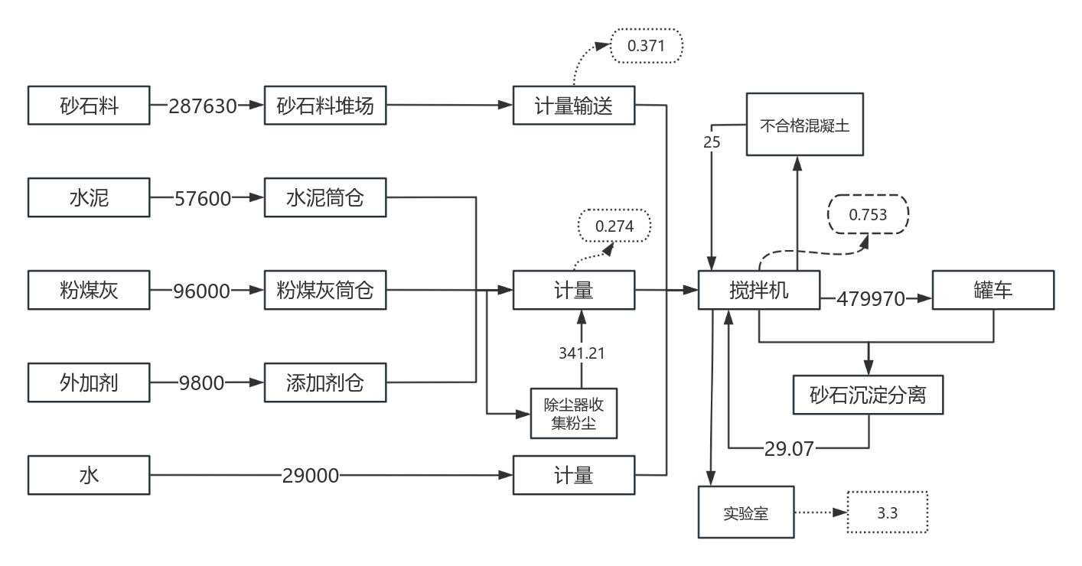  物料平衡图  5.公用工程  5.1给排水  5.1.1给水  因本项目离城区较远，附件没有供水管道，且本项目为临时项目，所以由车在附件村庄拉运后，暂存至厂区蓄水罐中。本项目用水主要为生产用水和工作人员生活用水，用水来源为罐车从附近村庄拉运，采用20m³罐车，每2天拉运一次，每次拉运380m³储存于厂区内蓄水罐中。  （1）生产用水  1）产品用水  本项目年生产能力为20万m³，每立方米商品混凝土用水量按0.145m³计算，则产品用水量为29000m³/a。  2）搅拌设备清洗用水  搅拌设备每天清洗2次，每次清洗用水量约1m³，项目有2台搅拌设备，搅拌机清洗用水量约为4m³/d，搅拌设备清洗用水总量约720m³/a，其中新鲜水补水量144m³/a（0.8m³/d），循环用水量576m³/a（3.2m³/d）。  3）车辆清洗用水  为防止将泥沙带到外环境中造成粉尘二次污染，本项目在搅拌站内废水沉淀池旁设置洗车平台，对出站的混凝土运输罐车、水泥及粉煤灰运输罐车、砂石料运输车辆车轮、车厢外部进行冲洗，冲洗后的废水直接流入沉淀池。  原料运输车辆、混凝土罐车每天约清洗24次，每次清洗用水量约1m³，原料运输车辆、混凝土罐车清洗用水量约为4320m³/a（24m³/d），其中新鲜水补水量900m³/a（5m³/d），循环用水量3420m³/a（19m³/d）。  4）地面冲洗用水  厂区搅拌楼、生活区、主要运输道路的地面需进行冲洗，厂区硬化面积约11000m²，冲洗面积约为6000m²，每平方米清洗用水约0.002m³，每2天清洁1次，每次用水量约为12m³，厂区地面清洁总用水量约为1080m³/a（6m³/d）。  5）料场降尘用水  本项目砂石料堆场设置雾炮机，抑制料场扬尘，砂石料料场每天洒水降尘2次，每次洒水持续1小时，每次用水量约3m³，料场降尘用水量约为1080m³/a（6m³/d）。  6）绿化用水  本项目绿化面积约为1000m²，根据《绿化管理用水定额》，新疆大部绿化管理用水定额通用值为4.8L/（m²/d），则绿化用水量为864m³/a。  （2）生活用水  本项目建成后，劳动定员46人，参考《新疆维吾尔自治区生活用水定额》，每人每天的用水量按80L计，年工作天数180d，则生活用水量为622.4m³/a（3.46m³/d）。  5.1.2排水  （1）生产用水  1）产品用水  本项目产品用水量29000m³/a全部进入产品，无排出。  2）搅拌设备清洗用水  搅拌设备清洗用水总量约720m³/a，其中损耗按20%计，则损耗水量144m³/a（0.8m³/d），其余废水经沉淀池沉淀之后回用于搅拌设备清洗，回用水量576m³/a（3.2m³/d）。  3）车辆清洗用水  车辆清洗用水总量约4320m³/a，其中损耗按20%计，则损耗水量900m³/a（5m³/d），其余废水经沉淀池沉淀之后回用于车辆清洗，回用水量3420m³/a（19m³/d）。  4）地面冲洗用水  由于站区地面清洗水无法回用，均蒸发消耗，因此地面冲洗用水消耗量约1080m³/a（6m³/d）。  5）料场降尘用水  本项目砂石料堆场设置雾炮机，抑制料场扬尘，砂石料料场每天洒水降尘2次，每次洒水持续1小时，每次用水量约3m³，料场降尘用水量约为1080m³/a（6m³/d），均蒸发消耗，无法回用。  6）绿化用水  本项目绿化用水量为864m³/a，均用于厂区绿化，无回用。  （2）生活用水  生活污水经过污水一体化处理设备达标后用于项目区洒水降尘，生活污水产生量按生活用水量80%计算，总排水量约为497.95/a（2.766m³/d）。其中一体化处理设备产生的污泥0.085t/a，污泥含水率60%，则污泥消耗水量0.05m³/a，其余污水回用于料场降尘。  5.1.3本项目水平衡图  本项目水平衡图见图1。  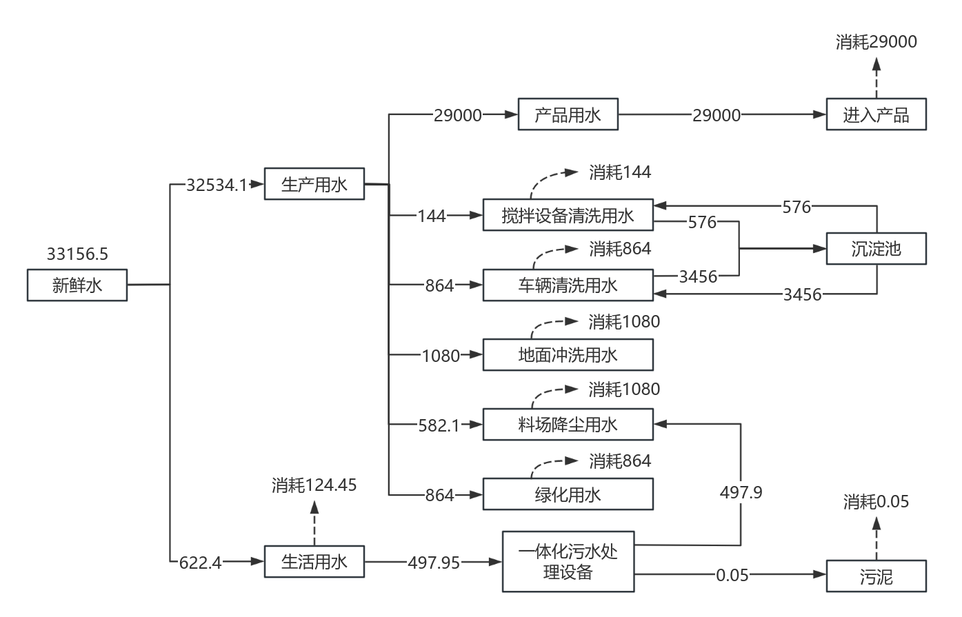  图1 本项目水平衡图（单位：t/a）  5.2供电  项目用电由项目区供电电网接入，厂区建设变压器，能够满足项目区生产、办公、生活需求。  5.3供热  本项目冬季不生产，值班人员使用电采暖。  6.劳动定员及工作制度  本项目劳动定员46人，根据生产流程的要求，工作时间采用单班制（白班）工作制，每班有效工作时间8小时，每年工作180天，冬季不生产。  7.本项目平面布置  本项目建设地点位于新疆维吾尔自治区昌吉木垒县三个泉风电场，项目四周东南西北侧均为空地，根据厂区形状、工艺流程和周围环境进行总平面布置，出入口设置在厂区北侧，磅房设置在厂区出入口处，洗车平台在磅房旁边，沉淀池设置在洗车平台旁，厂区最南侧为砂石料场，砂石料场旁边为两块上料区，上料区北边为搅拌楼，筒仓等搅拌设备安放在搅拌楼内，危废间设置在搅拌楼旁，实验室和库房位于西侧偏北，厂区西北角为办公区、员工宿舍楼和公厕，厂区内适当布置停车位，为人流、车流集散提供良好条件。  综上所述，拟建项目总平面布置相对合理。
  工程类型 | 工程名称 | 工程内容 | 工程规模 | 备注
  主体工程 | 生产车间 | 密闭搅拌楼，内设两条240m³/h混凝土生产线，配置2套搅拌设备 | 占地480m² | 新建
  储运工程 | 砂石料堆场 | 对地面进行处理以便分类堆放砂石 | 1110m² | 新建
  储运工程 | 粉料筒仓 | 粉料筒仓 | 400m² | 新建
  储运工程 | 储水罐 | 储水罐 | 100m² | 新建
  储运工程 | 输送廊道 | 密闭输送廊道 | / | 新建
  储运工程 | 运输 | 装载机2辆，混凝土罐车15台 | / | 运输
  辅助工程 | 洗车平台 | 1间，混凝土 | 40m² | 新建
  辅助工程 | 实验室 | 1间，彩钢房 | 108m² | 新建
  辅助工程 | 磅房 | 1层，彩钢房 | 78m² | 新建
  辅助工程 | 办公室 | 1层，彩钢房 | 276m² | 新建
  辅助工程 | 门卫室 | 1间，彩钢房 | 30m² | 新建
  辅助工程 | 食堂 | 1间，彩钢房 | 100m² | 新建
  辅助工程 | 员工宿舍 | 彩钢房 | 100m² | 新建
  公用工程 | 供水工程 | 从附近村庄拉运 |  | /
  公用工程 | 供电工程 | 由电网接入 |  | /
  公用工程 | 供热工程 | 冬季不生产，值班人员采用电采暖 |  | /
  公用工程 | 排水工程 | 项目产生的废水经处理之后回用，生活污水经处理达标之后用于项目区洒水降尘 |  | 新建
  环保工程 | 废气治理 | 搅拌机自带脉冲布袋除尘器，5个每个筒仓呼吸孔安装一套袋式除尘器。物料运输采用密闭廊道的方式运输。砂石料场区采用半封闭，物料由篷布覆盖，及时清扫及时洒水以减少扬尘。 |  | 新建
  环保工程 | 废水治理 | 生产废水经过沉淀池处理之后回用于产品制造，生活污水经过一体化污水处理系统处理达标后用于项目区洒水降尘。 |  | 新建
  环保工程 | 固废治理 | 生活垃圾集中收集之后交由环卫部门处理；沉淀池的沉渣回用于生产。 |  | 新建
  环保工程 | 危废治理 | 新建一个10m²危废间，用来暂存废机油及废机油桶，定期委托有资质的单位进行处理 |  | 新建
  序号 | 设备名称 | 设施参数 |  |  | 数量
  序号 | 设备名称 | 参数  名称 | 规格 | 计量  单位 | 数量
  1 | 搅拌机（主机） | 搅拌  能力 | 240 | m³/h | 2
  2 | 筒仓 | 容积 | 300 | m³ | 5
  3 | 储水罐 | 容积 | 200 | m³ | 2
  4 | 泵车 | 容积 | / | / | 6
  5 | 装载机 | 容积 | / | / | 2
  6 | 混凝土罐车 | 容积 | / | / | 15
  7 | 脉冲布袋除尘器 | 处理能力 | 30000 | m³/h | 6
  8 | 物料皮带输送机 | 处理能力 | / | / | 6
  序号 | 种类 | 名称 |  | 年消耗量  （t/a） | 储运  方式 | 备注
  1 | 原料 | 水泥 |  | 57600 | 筒仓 | 外购，车辆拉运
  2 | 原料 | 粉煤灰 |  | 96000 | 筒仓 | 外购，车辆拉运
  3 | 原料 | 砂子 |  | 96000 | 散装 | 外购，车辆拉运
  4 | 原料 | 碎石 |  | 192000 | 散装 | 外购，车辆拉运
  5 | 辅料 | 外加剂 | 减水剂 | 4900 | 塑料桶或铁桶 | 外购
  6 | 辅料 | 外加剂 | 缓凝剂 | 4900 | 塑料桶或铁桶 | 外购
  7 | 能源消耗 | 水（生产） |  | 29000 | / | /
  8 | 能源消耗 | 电耗 |  | 480400  kW·h | / | /
  产品名称 | 数量 | 产品规格 | 备注
  商品混凝土 | 2万m³ | C20 | /
  商品混凝土 | 3万m³ | C25 | /
  商品混凝土 | 9万m³ | C30 | /
  商品混凝土 | 4万m³ | C40 | /
  商品混凝土 | 2万m³ | C45 | /
  序号 | 原料名称 |  | 数量t/a | 成品名称 | 数量t/a
  序号 | 投入 |  |  | 产出
  1 | 水泥 |  | 57600 | 商品混凝土 | 480000
  2 | 粉煤灰 |  | 96000 | 除尘灰 | 341.21
  3 | 砂子 |  | 96000 | 粉尘 | 3.22
  4 | 碎石 |  | 192000 | 不合格混凝土 | 25
  5 | 外加剂 | 缓凝剂 | 4900 | 沉淀池沉渣 | 29.07
  5 | 外加剂 | 减水剂 | 4900 | 沉淀池沉渣 | 29.07
  6 | 水（产品用水） |  | 29000 | 实验室废料 | 1.5
  合计 |  |  | 480400 |  | 480400

工艺流程和产排污环节 | 1.工艺流程  本项目生产工艺流程见图2。  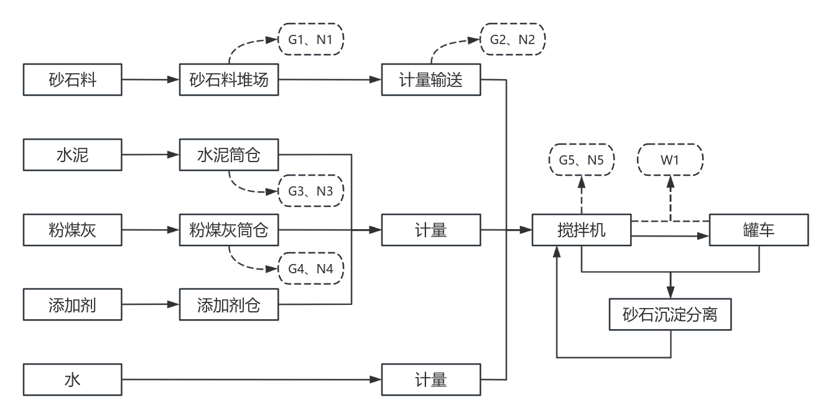  图2 本项目生产工艺流程图  主要工艺说明：  本项目生产工序采用物料储存、物料称量输送、搅拌工序、外运等等几部分组成，生产工艺如下：  （1）物料在筒仓中储存  原料砂子、碎石由篷布覆盖的货车运输到厂区砂石料场储存，采用自卸货方式装卸，料场洒水降尘全覆盖；水泥、粉煤灰等粉料分别由专用罐车运输进厂，通过罐车自带的管道以负压吸入料斗，再以压缩空气（正压）通过管道吸入各个筒仓，整个输送过程在密闭的管道中完成，各筒仓均装有布袋除尘器，含尘废气经除尘后达标排放，收集的粉尘排入筒仓；添加剂由专用罐车运输至厂区后储存在专用添加剂储罐。该过程会有噪声和废气产生。  （2）物料计量输送  各物料根据产品类型不同确定不同比例加料，砂子、碎石由车辆从料场装载至斗式料仓，料仓安装自动计量系统，物料经过计量后由密闭的输送机输送至斜全封闭皮带，由密闭斜皮带送入混凝土搅拌机；水泥、粉煤灰等粉料由密闭输送机输送到粉料秤斗进行计量，经过计量由称斗进入搅拌机；添加剂由泵从储罐泵入搅拌机；生产搅拌用水采用压力供水，搅拌用水由水秤斗计量后送入搅拌机。该过程会有废气和噪声产生。  （3）搅拌机搅拌工序  经过计量后的各种原料进入搅拌机进行机械式搅拌，搅拌楼为密闭作业，搅拌机自带脉冲布袋除尘器，未收集的粉尘通过15m高排气筒排放。收集的除尘灰进入搅拌机回用，本工序严格控制各原料配料量，以保证混凝土的规格质量。该过程会有噪声和废气产生。  （4）罐车外运  搅拌均匀后的混凝土由搅拌机出料口卸入罐车直接运至施工现场。该过程会有废水产生，产生的废水由导流槽引入沉淀池。  （5）砂石沉淀分离  生产结束后，工作人员用水枪等冲洗设备冲洗搅拌设备和罐车，冲洗后的废水排入砂石分离机，经离心分离后排入沉淀池，分离后的砂石和沉淀池的沉渣均回用于生产。  2.产排污情况  2.1废气  本项目运营期间产生的废气包括筒仓产生的粉尘，搅拌机产生的粉尘，料场扬尘，装卸料产生的扬尘，车辆运输产生的扬尘，食堂产生的油烟。  2.2废水  本项目产生的废水包括生产废水和生活污水。生产废水为冲洗搅拌设备和罐车产生，生活污水为工作人员日常生活产生。  2.3噪声  本项目产生的噪声主要为搅拌机、装卸机等设备运行时产生，以及车辆鸣笛。  2.4固废  本项目固废主要为生产车间产生的固体废弃物，沉淀池产生的沉渣，工作人员日常生活产生的生活垃圾。机械设备维修保养产生的废机油。本项目产排污情况见表2-6。  表2-6 产排污环节一览表
  序号 | 污染物类别 | 产排污环节 | 污染物名称 | 治理设施 | 污染因子
  1 | 废气污染物 | 筒仓储存 | 粉尘（无组织） | 脉冲布袋除尘器 | 颗粒物
  2 | 废气污染物 | 物料卸货 | 粉尘（无组织） | 洒水降尘+半封闭仓库+幕布遮盖 | 颗粒物
  3 | 废气污染物 | 廊道运输 | 粉尘（无组织） | 全密闭输送廊道 | 颗粒物
  4 | 废气污染物 | 搅拌工序 | 粉尘（有组织） | 脉冲布袋除尘器+15m排气筒 | 颗粒物
  5 | 废气污染物 | 车辆运输 | 粉尘（无组织） | 洒水降尘 | 颗粒物
  6 | 废气污染物 | 食堂 | 油烟 | 油烟净化器 | 油烟
  7 | 废水污染物 | 清洗设备罐车 | 生产废水 | / | 悬浮物、泥沙
  8 | 废水污染物 | 生活污水 | 生活污水 | 一体化处理设备 | COD、BOD₅、NH₃-N、SS
  9 | 固废 | 不合格混凝土 | 不合格混凝土 | 人工破碎 | /
  10 | 固废 | 除尘灰 | 除尘灰 | 收集回用 | /
  11 | 固废 | 沉淀池 | 沉淀池沉渣 | 收集回用 | /
  12 | 固废 | 实验室 | 实验室废料 | 环卫部门定期清运 | /
  13 | 固废 | 生活垃圾 | 生活垃圾 | 环卫部门定期清运 | /
  14 | 固废 | 废包装桶 | 废包装桶 | 环卫部门定期清运 | /
  15 | 固废 | 废机油 | 废机油 | 危废暂存间暂存并委托有资质的部门定期拉运 | /
  16 | 固废 | 污泥 | 污泥 | 沉淀池暂存并委托有资质的部门定期拉运 | /
与项目有关的原有环境污染问题 | 本项目为新建项目，不存在原有环境污染问题。

三、区域环境质量现状、环境保护目标及评价标准
区域  环境  质量  现状 | 1.大气环境  1.1环境空气质量功能区划  本项目位于新疆维吾尔自治区昌吉州木垒县三个泉风电场，参照《环境空气质量功能区划分原则与技术方法》（HJ14-1996），项目所在地环境空气质量功能区属二类区，执行《环境空气质量标准》（GB3095-2012）二级标准。  1.2评价标准  根据本项目所在区域的环境功能区划，基本污染物SO₂、NO₂、PM₁₀、PM_{2.5}、CO、O₃执行《环境空气质量标准》（GB3095-2012）中的二级标准。  1.3评价方法  基本污染物按照《环境空气质量评价技术规范（试行）》（HJ663-2013）中各评价项目的年评价指标进行判定。年评价指标中的年均浓度和相应百分位数24h平均或8h平均质量浓度满足GB3095中浓度限值要求的即为达标。对于超标的污染物，计算其超标倍数和超标率。  计算公式：  P_{i}=C_{i}/C_{oi}×100%  其中：P_{i}-－污染物i的地面空气质量浓度占标率，%；  C_{i}-－基本污染物i的地面空气质量浓度，μg/m³；  C_{oi}-－基本污染物i的环境空气质量浓度标准，μg/m³。  1.4区域大气环境质量现状  根据《环境影响评价技术导则 大气环境》（HJ2.2-2018）要求，基本污染物按照木垒县监测站2023年基准年连续1年的监测数据进行判定，基本污染物包括SO₂、NO₂、PM₁₀、PM_{2.5}、CO和O₃，进行项目所在区域环境空气达标判定和区域各污染物的环境质量现状评价。  表3-1 区域空气质量现状评价表 单位：μg/m³（CO：mg/m³）  项目所在区域木垒县2023年SO₂、NO₂、PM_{2.5}、PM₁₀年均浓度分别为7µg/m³、10µg/m³、9µg/m³、29µg/m³；CO的24小时平均第95百分位数为0.6mg/m³，O₃日最大8小时平均第90百分位数为88µg/m³，各污染物平均浓度均满足《环境空气质量标准》(GB3095-2012)及修改单中的二级标准。综上，本项目所在区域为达标区，区域环境空气质量良好。  1.5 其他污染物环境质量现状  根据《建设项目环境影响报告表编制技术指南（污染影响类）》（试行），本项目环境空气污染物其他项目选取《环境空气质量标准》（GB3095-2012）表2中的TSP作为特征污染物来评价项目区域环境空气质量现状，本次评价委托新疆齐新环境服务有限公司进行现状监测，监测时间为2024年10月18日～2024年10月21日，监测点位位于厂界下风向。  （1）监测项目及频率  监测项目：TSP  监测频率：连续3天监测  （2）监测分析方法  分析方法按照《环境空气质量手工监测技术规范》（HJ 194-2017）和《空气和废气监测分析方法》中有关规定进行监测。  （3）评价标准  本次评价执行《环境空气质量标准》（GB3095-2012）二级标准，标准值为详见表3-2。  表3-2 环境空气质量标准  （4）评价结果  监测及评价结果统计，详见表3-3。  表3-3 环境空气质量结果汇总表（TSP，日均值）单位：mg/m³  由上述列表可知，项目区TSP满足《环境空气质量标准》（GB3095-2012）二级标准，项目所在区域监测期间大气环境空气质量达标。  2.水环境  2.1 地表水环境  本项目所在区域距离地表水较远且无水力联系，按《环境影响评价技术导则·地表水环境》(HJ2.3-2018)对地表水环境影响评价工作进行等级的划分本项目地表水评价等级为三级B，故本次评价不对地表水环境影响进行评价  2.2 地下水环境  根据《环境影响评价技术导则 地下水环境》（HJ210-2016）中附录A地下水环境影响评价行业分类表，本项目为Ⅳ类项目，Ⅳ类建设项目不开展地下水环境影响评价。  依据生态环境部发布的《建设项目环境影响报告表编制技术指南（污染影响类）（试行）》（2020-12-23）。原则上不开展环境质量现状调查。建设项目不存在土壤、地下水环境污染途径的，地下水无需进行地下水现状调查。  3.声环境  本项目厂界周边50米范围内均为空地，不存在声环境保护目标，不需要进行声环境评价。  4.生态环境  （1）植被  本项目占地为低覆盖度草地，主要有纤细绢蒿、泡泡刺等植被，植被覆盖度约为30%。根据现状调查和有关资料显示，项目区不涉及国家级和省级保护植物。  （2）野生动物  本项目所在区域主要为低密度覆盖草地、滩地，由于评价区环境恶劣，气候干旱，在此区域分布的野生动物相对数量就少，再加上保护对象自身的因素即生态系统和物种种群的脆弱性、人类活动的威胁和干扰，使得此区域的野生动物数量越来越少。项目区不涉及珍稀濒危及国家级和省级保护动物。  5.土壤环境  本项目污染影响型项目，根据《建设项目环境影响报告表编制技术指南（污染影响类）》，本项目不存在土壤污染途径，本项目占地规模<5hm²，为小型建设项目，且本项目属于不敏感区。根据《环境影响评价技术导则 土壤环境（试行）》（HJ964-2018），本项目可不展开土壤环境影响评价。
  污染物 | 年评价指标 | 现状浓度 | 标准值 | 占标率% | 达标情况
  SO₂ | 年平均质量浓度 | 7 | 60 | 11.67 | 达标
  NO₂ | 年平均质量浓度 | 10 | 40 | 25 | 达标
  PM₁₀ | 年平均质量浓度 | 29 | 70 | 41.43 | 达标
  PM_{2.5} | 年平均质量浓度 | 9 | 35 | 25.71 | 达标
  CO | 百分位上日平均质量浓度 | 600 | 4000 | 15 | 达标
  O₃ | 百分位 8h平均质量浓度 | 88 | 160 | 55 | 达标
  污染物 | 年平均 | 24小时平均 | 标准来源
  TSP | 0.2mg/m³ | 0.3mg/m³ | 《环境空气质量标准》（GB3095-2012）
  监测点位 | 采样时间 | 检测结果 | 标准值 | 占标率
  监测点位 | 采样时间 | TSP
  项目区下风向 | 2024.10.18-2024.10.19 | 0.171 | 0.3 | 57%
  项目区下风向 | 2024.10.19-2024.10.20 | 0.175 | 0.3 | 58.33%
  项目区下风向 | 2024.10.20-2024.10.21 | 0.184 | 0.3 | 61.33%
环境  保护  目标 | 本项目位于昌吉州木垒县三个泉风电场，主要环境保护目标调查如下：  - 大气环境  厂界外500米范围内无自然保护区、风景名胜区、居住区、文化区和农村地区中人群较集中的区域。  - 水环境  厂界外500米范围内无地下水集中式饮用水水源和热水、矿泉水、温泉等特殊地下水资源。  - 声环境  厂界内50米范围内无声环境保护目标。  - 生态环境  项目位于昌吉州木垒县三个泉风电场，项目四周均为空地，选址所在区域没有居民区、保护地、水源、野生动物、草场等敏感目标，本项目用地范围内无生态环境保护目标。
污染  物排  放控  制标  准 | 1.大气污染物排放标准  本项目运营期大气污染排放标准见表3-4。  表3-4 大气污染物排放标准  其中《水泥工业大气污染物排放标准》（GB4915-2013）表3大气污染物无组织排放限值0.5mg/m³，限值含义：监控点与参照点总悬浮颗粒物（TSP）1小时浓度值的差值。无组织排放监控位置：厂界外20m处上风向设参照点，下风向设监控点。  - 废水排放标准  本项目废水执行《农村生活污水处理排放标准》（DB65/4275-2019）表2中B级标准，具体标准见下表3-5。  表3-5 农村生活污水处理设施出水用于生态恢复的污染物排放限值（日均值）  - 噪声排放标准  本项目施工期执行《建筑施工场界环境噪声排放标准》（GB12523-2011）标准，详见表3-6（1）；运营期厂界噪声执行《工业企业厂界环境噪声排放标准》（GB12348-2008）中2类标准，见表3-6（2）。  表3-6 （1） 建筑施工场界环境噪声排放限值  表3-6（2） 工业企业厂界环境噪声排放标准  - 固废  本项目一般固废执行《一般工业固体废物贮存和填埋污染控制标准》（GB18599-2020）要求，危险废物执行《危险废物贮存污染控制标准》（GB18597-2023）。
  污染物 | 排放形式 | 污染因子 | 生产设备 | 监测点位 | 限值
  粉尘 | 有组织 | 颗粒物 | 搅拌设备 | 搅拌楼排气筒（DA001） | 《水泥工业大气污染物排放标准》（GB4915-2013）表1现有与新建企业大气污染物排放限值20mg/m³
  粉尘 | 无组织 | 颗粒物 | 储料筒仓、料场扬尘及运输扬尘 | 厂界 | 《水泥工业大气污染物排放标准》（GB4915-2013）表3大气污染物无组织排放限值0.5mg/m³
  标准来源 | pH | COD_{Cr} | SS
  （DB65/4275-2019） | 6～9 | 180mg/L | 90mg/L
  噪声排放限值dB（A） |  | 标准来源
  昼间 | 夜间 | 标准来源
  70 | 55 | 《建筑施工场界环境噪声排放标准》（GB12523-2011）（表1）
  功能区类别 | 标准值dB（A） |  | 标准来源
  功能区类别 | 昼间 | 夜间 | 标准来源
  2类 | 60 | 50 | 《工业企业厂界环境噪声排放标准》（GB12348-2008）中2类标准（表1）
总量  控制  指标 | 根据国家总量控制相关要求，结合本项目厂址区域环境质量现状、外排污染物特征，木垒县为环境空气质量达标区，因此本项目有组织颗粒物不需要进行倍量消减替代，经计算本项目营运期颗粒物排放量为0.753t/a，总量控制指标为颗粒物0.753t/a。

四、主要环境影响和保护措施
施工  期环  境保  护措  施 | 1.大气污染及防治措施  1.1施工扬尘及防治措施  施工产生的扬尘为无组织排放，产生量视风速而定，根据与此项目类似的施工现场数据参考，当风速超过2.5m/s时，施工扬尘会使施工现场100m范围内的环境空气中的总悬浮颗粒物（TSP）超标。  本项目建设施工期产生的大气污染物主要为扬尘。产生扬尘的作业主要有平整土地、开挖、回填、打桩、道路运输、露天堆放和原材料装卸等，若有无雨的大风天气，扬尘将会更严重。  为了减轻施工扬尘对周围环境空气造成的不利影响，施工单位应采取如下措施：施工工地全面落实“六个百分之百”（施工工地周边100%围挡；物料堆放100%覆盖；出入车辆100%冲洗；施工现场地面100%硬化；拆迁工地100%湿法作业；渣土车辆100%密闭运输）。根据《新疆维吾尔自治区大气污染防治条例》第三十八条房屋建筑、市政基础设施建设和城市规划区内水利工程等可能产生扬尘污染活动的施工现场，施工单位应当采取下列防尘措施：  ①建筑工地旁安放挡板：建设工程开工前，按照标准在施工现场周边设置围挡，并对围挡进行维护；  ②在施工现场出入口公示施工现场负责人、环保监督员、扬尘污染主要控制措施、举报电话等信息；  ③施工现场内建筑原材料集中堆放并进行苫盖：对其他裸露场地进行覆盖或者临时洒水降尘，对土方进行集中堆放，并采取覆盖或者密闭等措施；  ④施工现场出入口设置滚轮式车辆自动清洗设备：施工现场出口处应当设置车辆冲洗设施，施工车辆冲洗干净后方可上路行驶；  ⑤施工现场内主要道路及材料加工区地面必须进行硬化处理：对施工现场内主要道路和物料堆放场地进行地面硬化。  ⑥渣土车辆进行清运时采取密闭措施：运输车辆进行清运时，进行覆盖密闭措施。  ⑦施工现场进行易起尘作业时开启降尘设施：在砂石料场周围安装雾炮机，在进行物料运输时进行洒水降尘。  1.2施工机械尾气及防治措施  施工中有大量的燃油设备会产生大量的废气。施工单位应经常对施工机械做好维护、保养，以避免柴油机内的油料因不完全燃烧而产生超标烟气；保证使用柴油的大型运输车辆、推土机、挖掘机、压路机等有安装尾气净化装置，以防尾气超标排放；运输车辆合理载重，不使用劣质燃料；监督管理好车辆的尾气排放，严格执行汽车排污监管办法。  执行好以上措施后，施工建设期间不会对环境空气质量产生重大影响。  2.水污染及防治措施  施工建设期间产生的废水主要为施工废水和施工人员生活污水。  施工废水主要有砂石料冲洗废水和施工机械及运输车辆的清洗水，主要污染物为悬浮物和泥沙，施工废水经集中收集后排入临时废水沉淀池，经沉淀后回用于生产和洒水降尘。  生活污水主要来源于施工人员日常生活排放，施工人员按17人计，每人每天按60L计，施工期3个月，总用水量为91.8m²，生活污水的排放量按生活用水的80%计，则生活污水的总排放量为73.44m²。根据厂区平面布置图，设计好放置一体化污水处理设备的位置，并于施工期立即开始使用，施工期施工人员产生的生活污水排入一体化污水处理设备处理，与运营期生活污水执行相同排放标准，即《农村生活污水处理排放标准》（DB65/4275-2019）表2中B级标准。排入一体化污水处理设备处理之后能够达标排放用于厂区洒水降尘。  3.噪声污染及防治措施  施工期噪声污染源主要为施工机械噪声和运输车辆产生的噪声。这些机械的单体噪声均超过《建筑施工场界环境噪声排放标准》（GB12523-2011）中的噪声排放限值，这些机械设备的运转将会影响施工场地周围区域声环境质量。  为减轻机械设备对施工场地周围区域声环境的影响，建议采取如下措施：  （1）定期维护动力机械，尽量选用低噪音的机械设备。  （2）合理安排施工作业的工作时间，不同时间段的噪声根据《建筑施工场界环境噪声排放标准》（GB12523-2011）进行控制。  （3）事先与相关部门联系，拟定好运输车辆的行驶路线，尽量避开车辆拥挤路段、噪声敏感点和交通高峰时段。无法避开的应减速行驶，禁止鸣笛。  （4）做好劳保工作，对距离噪声源较近的施工人员采取必要的防护措施，如防护罩或耳塞。  本项目施工期在采取上述防护和控制措施后能有效减小施工期噪声对周围区域声环境的影响。且噪声属于无残留污染物，对周围区域声环境的影响会随着施工结束而结束，随之恢复至施工前的水平。  4.固体废物防治污染措施  施工期间的固废主要有建筑垃圾和施工人员产生的生活垃圾。  建筑垃圾：能回收利用的尽量回收利用，无法回收的经收集之后联系垃圾清运车运送至垃圾场统一处理。  生活垃圾：设置生活垃圾专用的垃圾箱，并进行分类，定期由垃圾清运车运送至垃圾场统一处理。
运营  期环  境影  响和  保护  措施 | 1.废气  1.1废气的产排情况  1.1.1搅拌机产生的粉尘  本项目有2条混凝土生产线，每条生产线各配有1套搅拌设备，生产设备为引进的成套搅拌设备，搅拌设备位于密闭搅拌楼中，每套搅拌机自带脉冲布袋除尘器，形成一个全封闭的除尘系统进行过滤除尘。物料搅拌过程产生的粉尘被搅拌机自带的脉冲布袋除尘器处理，除尘器收集的粉尘回用于生产过程（收集效率100%），处理后的粉尘通过排气筒达标排放。搅拌机布袋除尘系统设置废气排气筒，搅拌机属于水泥制品生产中的其他通风生产设备，因此搅拌楼系统废气排放是有组织排放，执行《水泥工业大气污染物排放标准》（GB4915-2013）中表1现有与新建企业大气污染物排放限值。  根据《排放源统计调查产排污核算方法和系数手册》（3021水泥制品制造（含3022砼结构构件制造、3029其他水泥类似制品制造）行业系数手册）中“3021水泥制品制造（含3022砼结构构件、3029其他水泥类似制品制造）行业系数表”，颗粒物产污系数为0.523千克/吨-产品。本项目建成后年产20万立方米混凝土，每立方米混凝土按2.4t计，则本项目产品量为480000t/a，产生的颗粒物为251.04t/a，产生速率174.33kg/h，颗粒物经搅拌设备自带脉冲布袋除尘器（根据《排放源统计调查产排污核算方法和系数手册》（3021水泥制品制造（含3022砼结构构件制造、3029其他水泥类似制品制造）行业系数手册）袋式除尘效率为99.7%）收集的粉尘回用于生产过程，颗粒物排放量为0.753t/a。  1.1.2筒仓粉尘  本项目设有5个筒仓，筒仓高度为8m，每个筒仓顶部设有脉冲布袋除尘器一台，产生的粉尘通过脉冲布袋除尘器进行过滤除尘。筒仓颗粒物属于间歇式排放，在筒仓进料时筒仓顶部会有废气排出，且排放时间较短，其次筒仓高度较高，不具备排气筒安装条件，因此，筒仓粉尘经脉冲布袋除尘器（根据《排放源统计调查产排污核算方法和系数手册》（3021水泥制品制造（含3022砼结构构件制造、3029其他水泥类似制品制造）行业系数手册）袋式除尘效率为99.7%）处理后以无组织形式排放。  根据《排放源统计调查产排污核算方法和系数手册》（3021水泥制品制造（含3022砼结构构件制造、3029其他水泥类似制品制造）行业系数手册）中“3021水泥制品制造（含3022砼结构构件、3029其他水泥类似制品制造）行业系数表”，颗粒物产污系数为0.19千克/吨-产品。本项目产品量为480000t/a，筒仓产生的颗粒物总量为91.2t/a，筒仓粉尘经脉冲布袋除尘器（根据《排放源统计调查产排污核算方法和系数手册》（3021水泥制品制造（含3022砼结构构件制造、3029其他水泥类似制品制造）行业系数手册）袋式除尘效率为99.7%）处理后排放，筒仓颗粒物的排放量为0.274t/a。  筒仓污染物排放一览表  1.1.3料场扬尘及装卸扬尘  项目砂石堆场位于厂区南侧，所在地常年风速2~4m/s，砂石料的粒度在0.5-13mm，砂石料场面积为1110m²，因此，项目砂石料料场采取半封闭式，砂石料料场主体采用钢结构，东西北三面选择彩钢板建设围挡墙体，顶棚利用拱形钢结构，确保堆场内的砂石料不会受到外部环境的影响。砂石料料场仅料场出料口不封闭，料场进、出料口设置在当地常年风向的下风向，同时采取覆盖+洒水降尘抑尘措施，洒水降尘方式为在砂石料堆场设置四个雾炮机，分布于东南西北四个方向，每日洒水2次，可有效降低砂石料料场的扬尘量。  根据《扬尘源颗粒物排放清单编制技术指南（试行）》颗粒物产生量采用以下公式来计算：  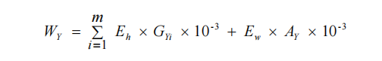  式中：  W_{Y}——堆场扬尘源中颗粒物总排放量，t/a。  E_{h}——堆场装卸运输过程的扬尘颗粒物排放系数，kg/t。  m——每年料堆物料装卸总次数；计7200。  G_{Yi}——第i次装卸过程的物料装卸量，t；计40。  E_{w}——料堆受到风蚀作用的颗粒物排放系数，kg/m²；由于料场东西南三面遮挡，顶棚覆盖，且木垒县主导风向为南风，因此料堆收到风蚀作用较小，计为0。  A_{Y}——料堆表面积，m²；计1110。  堆场装卸运输过程的扬尘颗粒物排放系数的估算公式如下：  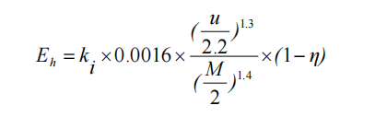  式中：  E_{h}——堆场装卸扬尘的排放系数，kg/t。  k_{i}——物料的粒度乘数；计0.74。  u——地面平均风速，m/s；平均风速2~4 m/s，取3。  M——物料含水率，%；计2.5。  η——污染控制技术对扬尘的去除效率，%；计90。  根据上公式计算，物料堆存过程产生的颗粒物为0.037t/a。  本项目砂石料堆场要求地面全部硬化，砂石料场采取三面彩钢板围挡，钢结构拱形顶棚，项目原料采用篷布覆盖，并定期洒水降尘，颗粒物控制措施控制效率可达到90%，堆场类型为半封闭式，控制效率可达60%，经上述公式计算粉尘无组织排放量为0.037t/a。环评要求对于物料装卸过程中产生的扬尘，要加强管理，定期洒水降尘，采用定点装卸，在装卸原料时应尽量平缓，减少粉尘的散出。同时建设单位制定严格操作规程，加强管理，健全文明生产制度并落实，加强绿化，改善厂区内环境，尽可能减少无组织排放量。  1.1.4运输车辆道路扬尘  为防止将泥沙带到外环境中造成粉尘二次污染，本项目在搅拌站内废水沉淀池旁设置洗车平台，对出站的混凝土运输罐车、水泥及粉煤灰运输罐车、砂石料运输车辆车轮、车厢外部进行冲洗，冲洗后的废水通过排水槽流入50m³沉淀池。  对采购的混凝土罐车提出尾气排放污染控制措施，如下：  （1）车辆选型与采购  优先选用低排放车辆：在采购过程中，优先选择符合国家及新疆维吾尔自治区机动车尾气排放标准，特别是国五排放标准的低排放混凝土运输罐车。  （2）尾气排放治理  安装尾气净化装置：对于采购的混凝土运输罐车，应安装有效的尾气净化装置，如催化转化器、颗粒捕集器等，以减少氮氧化物（NOx）、颗粒物（PM）等污染物的排放。  定期检测与维护：建立车辆尾气排放定期检测制度，确保车辆尾气排放符合相关标准。同时，加强车辆维护保养，确保发动机、排气系统等处于良好工作状态，减少尾气排放。  （3）运营管理  限制车辆行驶路线和时间：尽量避免混凝土运输罐车在人口密集区、交通繁忙区域和高污染区域行驶。同时，合理安排车辆运输时间，减少夜间和高峰时段的行驶。  加强驾驶员培训：提高驾驶员的环保意识，培训他们掌握正确的驾驶技能和节能减排方法，减少因驾驶不当导致的尾气排放增加。  （4）环保监管与政策支持  加强环保监管：商砼站应积极配合当地环保部门的监管工作，主动接受检查，确保混凝土运输罐车的尾气排放符合相关要求。  汽车道路扬尘量按经验公式估算：  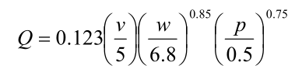  式中：Q-- 汽车行驶的扬尘量，kg/km·辆；  V-- 汽车速度，km/h；  W-- 汽车载重量，t；  P-- 道路表面粉尘量，kg/m² 。  由上述计算公式计算，汽车行驶过程中扬尘量的预测结果见表4-1。  表4-1 车辆行驶扬尘量  运输车辆在厂区内行驶的距离为100m，汽车扬尘量按照0.56kg（kg/km·辆）计。则汽车在厂区内行驶过程的扬尘量见表4-2。  表4-2 车辆行驶扬尘量  根据上式计算出：本项目厂区内运输扬尘起尘量约为1.283t/a。为了减小原材料和混凝土成品运输对厂区空气环境造成的不利影响，评价要求采取以下措施：  a.及时对车辆行驶道路和厂区地面进行清扫、洒水降尘；  b.汽车进出厂区要减速慢行，进出车辆经过洗车平台冲洗；  c.砂子、碎石运输车辆要封闭遮盖，水泥、粉煤灰采用密闭罐车运输，水、外加剂使用专用罐车运输，减小原料的散落。  经采取以上措施后可大大减小运输道路扬尘，扬尘量减少74%左右，即道路扬尘排放量约为0.334t/a。  1.1.5食堂油烟  本项目劳动定员46人，生产期为180d，经过对同类项目的调查，食用油消耗系数按5kg/（100人·d）计，则食用油消耗量为414kg/a（2.3kg/d）。不同的烧炸工况，油烟气中烟气浓度及挥发量均有所不同，油的挥发量占总耗油量的2%～4%之间，本项目烹饪过程中的挥发量取4%，则油烟的产生量为16.56kg/a（0.092kg/d），通过集气罩收集（收集效率≥90%），则油烟的收集量为14.904kg/a，按日高峰5小时计，则高峰期油烟的排放速率为0.016kg/h，油烟排放浓度为3.312mg/m³（按风量5000m³/h计），参考《饮食业油烟排放标准（试行）》（GB 18483-2001）中油烟最高允许排放浓度2.0mg/m³，排放浓度较高，需安装国家认可的单位检测合格的油烟净化设施（油烟净化效率≥60%），经净化的食堂油烟从专用烟道引至屋顶排出，则油烟的排放量为8.659kg/a，高峰期油烟排放浓度为1.325mg/m³，排放速率为0.006kg/h。  本项目废气产排具体情况见表4-3。  表4-3 本项目废气产排情况一览表  1.2 非正常工况分析  根据《环境影响评价技术导则 大气环境》（HJ2.2-2018），非正常排放包括设备检修、工艺设备异常运转、污染物排放控制措施不到位等。本项目非正常工况主要为袋式除尘装置损坏、布袋破损和管道破损，袋式除尘装置发生故障时处理效率为0，管道破损时处理效率为0。在此情况下，污染物排放量即产生量174.33kg/h，风机风量30000m³/h，排放浓度为5811mg/m³，发生频次按每年一次，一次1小时计，本项目非正常工况下颗粒物的产生情况和排放情况，具体见下表  表4-4 非正常工况下废气污染物排放情况一览表  由表4-4可知，非正常工况下污染物排放超标，对环境会造成较大的影响和危害，因此需设置应急措施以减小非正常工况下污染物对环境的影响，除了采用先进成熟的设备和工艺技术，还应该加强生产时的监督管理，严格执行操作规程，提高工作人员素质，精心操作仪器，保证防患于未然，将非正常工况出现的可能降到最低。一旦产生非正常工况，要能及时进行检修，并采取相应措施对污染物进行处理，确保此工况产生的污染物对环境造成的影响减到最低。  1.3 排放口设置情况  本项目共设置1个有组织废气排放口，本项目有组织废气排放口基本情况见表4-5。  表4-5 废气排放口设置一览表  1.4 废气治理措施的可行性分析  本项目产生的大气污染物主要为颗粒物。  根据《工业料堆场扬尘整治规范》（DB65/T4061-2017），项目所在地常年风速2-4m/s，砂石料的粒度在0.5-13mm，砂石料场面积为1110m²，因此，项目砂石料料场采取半封闭式，砂石料料场主体为钢结构，封闭的三面及顶部采取彩钢板等材料，确保堆场内的砂石料不会受到外部环境的影响。砂石料料场仅料场出料口不封闭，料场进、出料口设置在当地常年风向的下风向，同时料场采取覆盖+洒水降尘抑尘措施，可有效降低砂石料料场的扬尘量。  物料装卸和车辆运输道路及时清扫并洒水降尘；物料输送采用封闭廊道；搅拌设备在密闭的搅拌楼中，搅拌机混合原料时会加水搅拌，并且物料本身含水率较高，因此搅拌过程只会产生少量粉尘，但是砂石、粉料落进搅拌机时会产生少量装料粉尘，搅拌机工作时产生的粉尘经过脉冲布袋除尘器处理后，通过管道回到搅拌机内回用于生产过程；水泥、粉煤灰等粉料分别由专用罐车运输进厂，通过罐车自带的管道以负压吸入料斗，再以压缩空气（正压）通过管道吸入各个筒仓，整个输送过程在密闭的管道中完成，在水泥和粉煤灰落入筒仓内时，其筒仓内的空气将从呼吸孔口排出并带出部分粉尘，各粉料仓安装布袋除尘器，含尘废气经过除尘后排放，布袋收集的粉尘重新进入筒仓。  根据《排污许可证申请与核发技术规范 总则》（HJ942-2018）中的废气污染治理措施，脉冲布袋除尘器除尘技术属可行技术，故本项目的颗粒物处理措施可行。  1.5 废气监测计划  根据《排污单位自行监测技术指南 总则》（HJ819-2017），本项目废气监测内容见表4-6。  表4-6 废气监测计划  综上所述，本项目产生的废气污染物可以满足《水泥工业大气污染物排放标准》（GB4915-2013）中表3大气污染物无组织排放限值要求，对周围环境影响较小。  2.废水  本项目废水污染主要来源于生产废水和工作人员的日常生活所产生的生活污水。  2.1 生产废水  搅拌机在停机时或更换生产不同型号的混凝土时，需要清洗搅拌机和盛装混凝土的罐体，将附着在搅拌机和罐体内的混凝土清洗干净，同时混凝土运输车的罐体也要进行清洗。为防止将泥沙带到外环境中造成粉尘二次污染，本项目在搅拌站内废水沉淀池旁设置洗车平台，对出站的混凝土运输罐车、水泥及粉煤灰运输罐车、砂石料运输车辆车轮、车厢外部进行冲洗，冲洗后的废水通过排水槽流入50m³沉淀池，经沉淀后上清液回用于车辆清洗，沉淀池沉渣回用于生产。  1）搅拌机每次清洗用水1m³，每天清洗2次，2台搅拌机用水4m³/d，共720m³/a。  2）原料运输车辆、混凝土运输罐车每次清洗用水1m³，每天清洗约24次，用水24m³/d，共4320m³/a。  3）厂区地面清洁每2日进行1次，需清洁地面约为6000m²，每平方米用水2L，用水6m³/d，共1080m³/a。  清洗用水总量为6120m³/a（34m³/d），由于站区地面清洗水无法回用，均蒸发消耗，因此生产废水产生量为5040m³/a（28m³/d），最大日产生量为28m³/d，生产废水主要污染物为混凝土废料。生产废水收集全部排入50m³三级沉淀池处理，50m³沉淀池可以满足生产废水的处理要求，上清液全部回用不外排，废料沉降在沉淀池池底，废料中主要固体为砂子和碎石，池底废料定期清理，回收利用。  2.2 生活污水  根据工程分析，项目生活用水量为622.4m³/a（3.46m³/d），生活污水排水总量为497.95m³/a（2.766m³/d），生活污水经过污水一体化处理设备达标后用于项目区洒水降尘。本项目生活污水在一体化处理设备中的产排情况见表4-7。  表4-7 本项目废水产排情况表  2.3 排放口设置情况  本项目生产废水循环使用不外排，生活污水经地埋式一体化污水处理设施处理后用于洒水降尘。本项目废水污染治理设施情况见下表4-8。  表4-8 废水类别、污染物及污染治理设施信息表  2.4 监测计划及要求  根据《排污单位自行监测技术指南 总则》（HJ819-2017）及《排污许可证申请与核发技术规范 水泥工业》（HJ847-2017），本项目监测计划见表4-9。  表4-9 监测计划一览表  2.5 废水处理可行性分析  本项目产生的废水水质满足《农村生活污水处理排放标准》（DB65/4275-2019）表2中B级标准，废水总排放量为497.95m³/a（2.766m³/d）。本项目产生的生产废水循环利用，不外排；项目产生的生活污水经地埋式一体化污水处理设施处理达标后用于项目洒水降尘。  污水处理工艺见下图  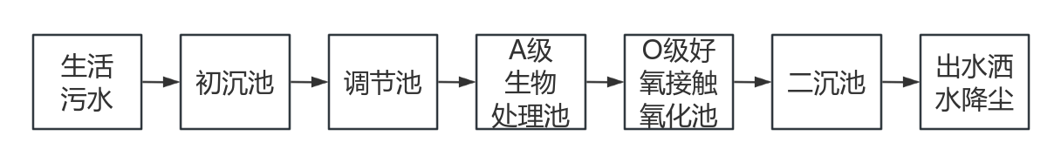  图4-1 污水处理工艺  污水处理工艺流程简述：  本项目食堂污水和生活污水经过管道流入一体化处理设备，一体化处理设备将初沉池、调节池、接触氧化池、二沉池、污泥池和风机房集中为一体。主体工艺采用A/O（厌氧-好氧活性污泥法）工艺为主，生活污水经初沉池进行沉淀流入调节池后，由污水泵抽送至A级生物处理池(厌氧池)，厌氧池内挂有弹性填料，通过吸附在填料上的厌氧细菌的吸附水解作用，使污水中对生物细菌有抑制作用和难以生物降解的有机物水解，大分子的有机物水解为小分子的有机物，并对固体有机物进行降解，减少了污泥量，降低污水中悬浮固体的含量，并利用污水中的有机物作为碳源，使从后级好氧段回流的硝化液中的硝酸盐氮和亚硝酸盐氮在厌氧脱氮菌的作用下形成气态氮从污水中逸出，达到脱氮的目的，从而降解污水中有机污染物，提高污水的生化可降解性，并去除污水中的氨氮和悬浮物。厌氧池出水进入O级好氧接触氧化池，好氧池内好氧微生物在水体中有充足溶解氧的情况下，利用污水中的可溶性污染物进行新陈代谢，从而达到去除污水中可溶解性污染物的目的。好氧池出水自流入二沉池，污水中大部分悬浮物能在此得以有效去除。二沉池处理之后的清液被收集回用，污泥进入污泥池。  综上所述，本项目水质、水量情况都满足要求，产生的废水能满足《农村生活污水处理排放标准》（DB65/4275-2019）表2中B级标准。  3.噪声  3.1 噪声声源分析  本项目噪声来自搅拌机、输送设备、泵类、空压机和运输车辆等产生。声压级为75～90dB（A）。声源集中在搅拌楼，其噪声源强见表4-10。  表4-10 本项目主要噪声一览表  3.2 防治措施  为有效降低噪声对环境的影响，建设单位计划采取以下措施：  （1）选用低噪声设备：在购买水泥搅拌站设备时，优先选择符合国家噪声标准的低噪声设备。  （2）在设备底部安装减振器或减振垫，降低设备振动产生的噪声。  （3）定期对水泥搅拌站设备进行检查、保养和维修，确保设备处于良好运行状态。  （4）理安排设备布局，将噪声较大的设备远离噪声敏感区域。  3.3 预测模式  采用《环境影响评价技术导则 声环境》（HJ2.4-2021）中的工业噪声预测模式。本项目采用点声源衰减预测模式和声压级叠加模式，预测噪声源对各厂界噪声评价点的贡献值。  ① 计算某个声源在预测点的倍频带声压级  式中：L_{oct}(r)——点声源在预测点产生的倍频带声压级， dB(A)；  L_{oct}(r0)——参考位置r0处的倍频带声压级， dB(A)；  r——预测点距声源的距离，m；  r0——参考位置距声源的距离，m；  ΔL_{oct}——各种因素引起的衰减量（包括声屏障、遮挡物、空气吸收、地面效应等引起的衰减量）, dB(A)。  ②预测点总影响值计算模式：  式中：L_{总}——几个声压级相加后的总声压级，dB(A)；  L_{i}——某一个声压级，dB(A)。  其声波在传播过程中将通过所在建筑物的屏蔽衰减，并经过距离衰减、声屏障衰减、空气吸收衰减达到厂界。  利用以上预测公式，使噪声源通过等效变换成若干等效声源，然后计算出与噪声源不同距离处的理论噪声值，得出噪声设备运行时对厂界噪声环境的影响状况，本工程主要噪声源集中在室外，根据上述预测模式及参数的选择，对项目噪音源对各预测点的噪音贡献值进行计算，计算结果见表4-11。  表4-11 噪声预测厂界贡献值结果单位：Leq［dB（A）］  注：现有边界噪声值取现有项目厂界噪声监测最大值。  由上述预测结果可以看出，建设项目采取降噪措施后，厂界噪声符合《工业企业厂界环境噪声排放标准》（G12348-2008）中的2类标准要求。  3.4 预测结果  预测评价结果表明：本项目建成后，若考虑生产车间的墙体及其他控制措施等对声源削减作用，在正常生产的情况下，运营期间噪声能达到《工业企业厂界环境噪声排放标准》（GB12348-2008）中2类标准。因此，本项目对区域声环境质量影响较小。  3.5 噪声监测计划  根据《排污单位自行监测技术指南 总则》（HJ819-2017）本项目噪声环境监测计划见下表4-12。  表4-12 噪声监测计划一览表  4.固废  本项目固废主要为生产过程产生的固体废弃物、工作人员日常生活产生的生活垃圾、机械设备保养维护产生的废机油。  4.1 生产固废  本项目生产固废主要来源除尘灰、沉淀池的沉渣。  （1）除尘灰  筒仓的袋式除尘器收集的除尘灰为90.93t/a，收集后全部进入筒仓中，不外排。搅拌机自带的脉冲布袋除尘器带有管道通回，除尘灰产生量为250.29t/a，全部通过管道回到搅拌机参与到生产过程，不外排。  （2）沉淀池沉渣  搅拌设备和罐车清洗之后的废水进入沉淀池沉淀产生，每次清洗产生约0.1t，每日清洗1~2次（按2次计算），每年产生的废料约29.07t，池底废料定期清理，废料中主要固体为砂子和碎石，使用砂石分离设备进行处理后全部回用于混凝土的生产过程中，生产废料不外排。  （3）废包装  原料减水剂和缓凝剂使用后产生废包装桶约1.0t/a，项目使用的物料中不包括危险化学品，因此项目产生的废包装物均为一般固废，全部外售给废品收购站回收综合利用。  4.2实验室废料  实验室进行压力强度实验后产生废混凝土预制块，产生量约1.5t/a。经人工破碎后全部回用于混凝土的生产过程中，不外排。  4.3生活垃圾  本项目劳动定员46人，按每人每天产生1kg生活垃圾计算，每年产生约8.28t，生活垃圾暂存于厂区中专用的垃圾箱，并进行分类，定期由垃圾清运车运送至垃圾场统一处理。  4.4废机油  本项目机械设备维修保养会产生废机油，产量约为0.1t/a。根据《国家危险废物名录》（2021版）规定，废机油属于危险废物，危废类别为HW08，废物代码900-214-08，集中收集于危废暂存间，优先用于输送设备润滑，其余废机油委托有资质的公司定期拉运处理。  4.5污泥  一体化污水处理设施处理生活污水过程中会产生污泥，根据《排污许可证申请与核发技术规范 水处理（试行）》中的计算公式：  E产生量=1.7×Q×W_{深}×10⁻⁴  式中：E 产生量—污水处理过程中产生的污泥量，以干泥计，t；  Q—核算时段内排污单位废水排放量，m³；具有有效出水口实测值按实测值计，无有效出水口实测值按进水口实测值计，无有效进水口实测值按协议进水水量计；本项目取497.95m³。  W_{深}—有深度处理工艺（添加化学药剂）时按2计，无深度处理工艺时按1计。本项目污水处理工艺无深度处理工艺，因此取1。  经核算，污水处理设施污泥产生量为0.085t/a，污泥含水率压滤至60%，定期由有资质的公司专人处理，无需项目负责。  本项目固废产生情况及去向表见表4-10。  表4-10 固废产生情况及去向表  本项目危险汇总表见表4-11。  表4-11 危险废物汇总表  4.6固废环境管理要求  本项目不合格混凝土、除尘灰、沉淀池沉渣回用于生产工序，生活垃圾暂存于垃圾桶、袋中，集中收集后交环卫部门处理，禁止随意倾倒不合格混凝土、罐车剩余或清洗混凝土。危险废物废机油集中收集在危险废物暂存间内，废机油先用于厂内输送设备润滑，剩余部分委托有资质的单位处置。建设单位严格按照《一般工业固体废物贮存和填埋污染控制标准》（GB18599-2020）对固体废物进行处理处置，规范建立一般工业固体废物台账（包括作为原料所利用的粉煤灰）、危险废物台账。  本项目新建1座10m²危险废物暂存间，危废暂存间按照《危险废物贮存污染控制标准》（GB18597-2023）要求：产生、收集、贮存、利用、处置危险废物的单位应建造危险废物贮存设施或设置贮存场所，并根据需要选择贮存设施类型。贮存危险废物应根据危险废物的类别、形态、物理化学性质和污染防治要求进行分类贮存，且应避免危险废物与不相容的物质或材料接触。  （1）贮存场所污染防治措施  项目危险废物暂存场所严格按照《危险废物贮存污染控制标准》（GB18597-2023）要求规范建设和维护使用，做到防扬散、防流失、防渗漏等措施，具体情况如下：  ①贮存点应具有固定的区域边界，并应采取与其他区域进行隔离的措施。  ②贮存点应采取防风、防雨、防晒和防止危险废物流失、扬散等措施。  ③贮存点贮存的危险废物应置于容器或包装物中，不应直接散堆。  ④贮存点应根据危险废物的形态、物理化学性质、包装形式等，采取防、防漏等污染防治措施或采用具有相应功能的装置。  ⑤贮存点应及时清运贮存的危险废物，实时贮存量不应超过3吨。  （2）管理制度建设  ①固废分类：根据固废的性质和危害程度，实施分类管理，明确各类固废的收集、运输、贮存和处置要求。  ②源头减量：鼓励企业采用清洁生产技术和循环经济模式，减少固废的产生。  ③固废转移联单制度：实施固废转移联单制度，确保固废在收集、运输、贮存、处置等环节的信息可追溯。  ④贮存与处置：建立规范的固废贮存设施，确保固废安全贮存；选择合适的固废处置方式，确保固废得到无害化处理。  危险废物转运要求：①危险废物必须使用符合标准要求的包装容器，确保包装完整、无泄漏、无破损。包装容器上应清晰地标明危险废物的名称、性质、数量、产生单位、接收单位等信息，并符合相关法律法规和标准的规定。②转运单位应建立完善的监控系统，对转运过程进行全程监控，确保危险废物在转运过程中的安全可控。转运过程中应详细记录危险废物的名称、数量、转移时间、起始地点、目的地点等信息，并妥善保存相关记录，以备查验。  综上所述，本项目的各类固体废物均能得到合理妥善的处置，因此对环境影响较小。  5.地下水、土壤环境影响及保护措施  5.1地下水、土壤环境影响分析  本项目营运期的废机油由专用的桶状容器盛装，正常情况下不会造成渗漏，在非正常情况下危险废物发生泄漏，若处置不当则可能导致废液渗入地下，从而影响地下水、土壤质量。  本项目危废暂存间采取有效的防腐、防渗、防漏措施，对整个危险废物暂存间地面、事故收集池、围堰进行硬化。针对危险废物暂存间的地面在抗渗混凝土基础上，铺设2mm厚高密度聚乙烯材料，或至少2mm厚的其他人工材料，渗透系数≤10⁻¹⁰cm/s，保证无渗漏缝，符合《危险废物贮存污染控制标准》（GB18597-2023）要求。池内刷防渗、防腐漆。项目运行期基本杜绝了地下水、土壤的污染途径，基本不会影响地下及土壤的变化。  综上，在加强管理、规范操作、加强日常维护的情况下，发生非正常情况导致地下水、土壤环境污染的概率较小。  5.2防治措施  为了进一步降低废液渗入地下对地下水及土壤产生影响，建议建设单位采取下列措施：  （1）制定危险废物贮存库定期巡检制度，每天由专人负责对危险废物包装桶进行检查，如果发现有泄漏情况，立即上报并立刻对包装桶进行更换。  （2）源头控制措施：项目危险废物的装卸、暂存过程中，检查收集桶密封情况，防止危险废物跑、冒、滴、漏。  （3）地面防渗措施：定期检测各防渗措施，防止危险废物的跑、冒、滴、漏，将污染物的环境风险事故降到最低。  （4）加强厂内危险废物管理、环境风险事故处置能力，及时清运危险废物，缩短危险废物厂内储存时间。  （5）分区防控措施  为防止贮存过程中跑、冒、滴、漏的物料腐蚀地面，污染物入渗污染地下水，对厂区进行分区防渗处理。具体如下：  ①根据污染区通过各种途径可能进入地下水环境的各种有毒有害原辅材料、产品的泄漏量及其他各类污染物的性质、产生和排放量，将危废暂存间进一步分为重点防渗区，搅拌楼分为一般防渗区，其他区域为简单防渗区；  ②重点污染防治区参照《危险废物贮存污染控制标准》（GB18597-2023）《危险废物收集贮存运输技术规范》（HJ2025-2012）制定防渗设计方案。  ③一般防渗结构区主要为搅拌楼、三级沉淀池，地面硬化处理，并按照相关要求设置防渗层，可选用天然或人工材料构筑防渗层，防渗层的防渗性能不应低于1.5m厚渗透系数为1.0×10⁻⁷cm/s的等效黏土层的防渗性能。  本项目防渗情况详见下表4-12。  表4-12 厂区分区防渗措施一览表  6.生态环境影响分析  本项目位于新疆维吾尔自治区木垒县三个泉风电场，项目所在地周边无珍稀动植物物种和自然保护区等环境敏感区。在各项环保设施及防治措施正常运行状态下，各种污染物能够做到达标排放。  项目用地为临时用地，项目建设时会造成土地损毁，因此待临时用地2年限结束后需对临时占地进行恢复，并进行土地复垦。临时用地损毁土地面积为33696m²，土地损毁形式为压占，损毁程度为轻度，压占地类为天然牧草地，复垦责任范围33696m²。  根据《企业拆除活动污染防治技术规定（施行）》的要求临时占地恢复措施：  ①工程施工可充分利用现有道路，在划定的施工场地内进行施工，根据划定的临时施工便道进行运输，不得随意修建临时便道。  ②控制基础开挖范围，项目在施工过程中必须严格按设计要求进行施工。在确保安全和质量的前提下，尽量减小基础占压的范围，避免不必要的占压和过多的原状土破坏。  ③施工期主要采取尽量减少占地、控制施工范围、减少扰动面积，严格控制临时占地，减少破坏原地貌、植被的面积。  ④在工程设计及施工过程中应尽量避开野生植被及保护植物较丰富的区域，减小对野生植物的破坏；施工过程中尽量避开植被区域。如不能避让，则对植被进行迁地保护，进行移栽。施工结束后建设单位对破坏的区域需进行生态恢复、生态补偿。  ⑤施工前对施工人员进行宣传和教育，严禁发生捕捉伤害野生动物的行为，提高保护野生动的意识。  ⑥在施工车辆进入施工区过程中，采取控制车速和禁止鸣笛等措施，避免对过路的野生动物造成伤害。施工期间加强堆料场防护，加强施工人员的各类卫生管理，避免生活垃圾、生活污水的直接排放，减少污染，最大限度保护动物生境。  根据土地复垦方案的可行性分析结果，按照复垦土地用途，参考《土地复垦质量控制标准》（TD/T1036-2013），确定土地复垦措施。  6.1工程技术措施  本工程主要采取表土剥离、土地平整、表土覆盖、拆除、清运等工程技术措施。  （1）表土剥离及保存  根据《土地复垦条例》第十六条“土地复垦义务人应当首先对拟损毁的耕地、林地、牧草地进行表土剥离，剥离的表土用于被损毁土地的复垦”。  根据《土地复垦条例实施办法》第二十四条“预防控制措施：（一）对可能被损毁的耕地、林地、草地等，应当进行表土剥离，分层存放，分层回填，优先用于复垦土地的土壤改良。表土剥离厚度应当依据相关技术标准，根据实际情况确定。表土剥离应当在生产工艺和施工建设前进行或者同步进行”。  （2）土地平整措施  建设项目建设占压土地后，使原有的土地形态发生改变，导致土地的表层起伏不平，难以达到预期的土地利用方向。  根据复垦标准及实地情况，采用人工或机械(如推土机等)进行平整，使作业面保持平整，以达到拟复垦的要求。  （3）表土回覆  损毁土地平整后进行表土覆盖，覆土来源于项目建设先期剥离的表土，覆土厚度根据具体复垦质量标准确定。  （4）土地翻耕  在土壤培肥后，需要对工程范围为临时用地中占用草地区域采取土地翻耕措施，从而增加土壤孔隙度，以利于接纳和储存水分，满足植物生长，故需要对复垦为天然牧草地土壤在表土回复后进行松土耕翻。松土耕翻采用拖拉机-三铧犁进行，松土耕翻深度15～20cm。工程范围为临时用地中占用的草地。  （5）植被工程  在植被生长条件恢复的基础上，进行植被重建。根据现场调查情况，该区域地表生长植被有羊茅、芨芨草等,根据尽量与周边土地利用类型和国土空间总体规划相一致的原则，本方案选择对天然牧草地采取播撒羊茅、芨芨草的方式进行面积重建。依照《人工草地建设技术规程》（NY/T1342-2007）常见牧草参考播种量，草籽播撒量为50kg/ hm²，播撒面积3.3696公顷。  6.2生物化学措施  本项目损毁土地利用类型为天然牧草地，采用“自然恢复”和“人工措施”相结合的综合方法。主要为在经过土地平整处理及表土回覆后，对场地进行播撒草籽。  根据该复垦土地施工前植被生长情况以及地形地貌和当地自然气候，选择播撒羊茅、芨芨草混合草籽，播撒量为50kg/hm²，播撒面积为3.3696hm²。项目区及周边土壤有机质含量较低，参考其他项目区人工植被种植经验，增施有机肥，提高土壤保肥保水能力，提高复垦植被的成活率，降低植被补种成本。  6.3监测措施  根据《土地复垦技术标准》 (试行)、《土壤环境监测技术标准》 (HJ/T166～2004)和《土地复垦条例》，合理制定土地复垦监测方案，优化设置复垦监测点、监测内容以及监测频率，确保复垦区土地能够达到可利用水平，复垦结束后恢复到项目建设前水平。  6.4临时占地回复措施  本项目为临时用地，租期两年，到期后进行土地恢复。  ①工程施工可充分利用现有道路，在划定的施工场地内进行施工，根据划定的临时施工便道进行运输，不得随意修建临时便道。  ②控制基础开挖范围，项目在施工过程中必须严格按设计要求进行施工。在确保安全和质量的前提下，尽量减小基础占压的范围，避免不必要的占压和过多的原状土破坏。  6.5土地复垦竣工验收  验收时，建设单位应提交验收申请及总结报告，对实施的土地复垦项目的数量、质量进行评价，总结土地复垦工程实施过程中的成功经验和不足部分，对没有足额完成的部分或有缺陷的工程，责令建设单位重新设计，补充完善，直到土地复垦措施能够按照土地复垦一级标准达到验收的指标。  7.环境风险  环境风险评价的目的是分析和预测建设项目存在的潜在危险、有害因素，建设项目建设和运行期间可能发生的突发性事件或事故，引起有毒有害和易燃易爆等物质的泄漏，所造成的人身安全与环境影响和损害程度，提出合理可行的防范、应急与减缓措施，以使建设项目事故率、损失和环境影响达到可接受的水平。  7.1环境风险潜势初判  根据建设项目涉及的物质和工艺系统危险性及其所在地的环境敏感程度，结合事故情形下环境影响途径，对建设项目潜在环境危害程度进行概化分析，按照表4-13确定环境风险潜势。  表4-13 建设项目环境风险潜势划分一览表  根据《建设项目环境风险评价技术导则》（HJ 169-2018）附录C及附录D确定危险物质及工艺系统危险性（P）及环境敏感程度（E）。其中危险物质及工艺系统危险性（P）由危险物质数量与临界量比值（Q）、行业及生产工艺（M）确定。  本项目涉及环境风险的物质为废机油，根据《建设项目环境风险评价技术导则》（HJ 169-2018）附录C规定与其在附录B对应临界量，当存在多种危险物质时，物质总量与其临界量比值（Q）结果见下表。  表4-14 临界量比值  依据《建设项目环境风险评价技术导则》（HJ 169-2018）附录C规范Q值计算过程，当单元内存在的危险物质为多品种时，则按下式进行计算。  式中：q₁，q₂，…q_{n}—每种危险物质的最大存在量，t；  Q₁，Q₂，…Q_{n}—每种危险物质的临界量，t；  当Q＜1时，该项目环境风险潜势为Ⅰ；  当Q≥1时，将Q值划分为（1）1≤Q＜10；（2）10≤Q＜100；（3）Q≥100。  本项目Q=0.00004，因此，根据《建设项目环境风险评价技术导则》（HJ 169-2018）附录C要求，Q=0.00004＜1，该项目环境风险潜势为Ⅰ，不再对行业及生产工艺（M）及环境敏感程度（E）进行判定。  7.2环境风险评价工作等级  根据建设项目《环境风险评价技术导则》（HJ 169-2018）中环境风险评价工作级别划分的判据见表4-15。  表4-15 评价工作等级划分表  本项目环境风险潜势为Ⅰ，根据《建设项目环境风险评价技术导则》（HJ/T169-2018）环境风险评价工作级别划分的判据，确定本工程环境风险评价工作级别为简单分析。  7.3环境风险识别  项目存在的主要环境风险为除尘设施故障导致的事故排放，经采取相应防范措施后，项目风险可控。环评要求本项目采取以下措施减小事故发生的概率及其产生的影响：  ①根据布袋使用期限，及时更换布袋，不允许除尘器布袋超期运行；按计划进行定期维护；有专门档案（包括维护记录档案），文件齐全，建议单位依据实际制定《环境保护责任制》《安全环保风险管理制度》，可满足企业环境风险管理要求。  ②对环保设施设置专人进行操作、管理、维护。  ③厂区内设置报警仪，防火、防爆、防静电安全装置等相关防护措施，并纳入到日常安全生产管理制度中。  ④制定严格的环保制度，所有人员必须遵守环保制度，加强设备运行状态监控，发现问题及时处理。  对于重大或不可接受的风险，制定应急响应方案，建立应急反应体系，当事件发生时能够迅速加以控制，使危害和损失降到最低。  作为事故风险防范和应急对策的重要组成部分，应急组织机构应制定应急计划，其基本内容应包括应急组织、应急设施（设备器材）、应急通信联络、应急监测、应急安全保卫、应急撤离措施、应急救援、应急状态终止、事故后果评价、应急报告等。  表4-16 本项目环境风险应急预案内容一览表  7.4环境风险影响分析结论  本项目未构成重大危险源，在经过安全防范措施后能够基本杜绝风险事故发生，经认真贯彻预案中的应急措施，可将风险降至可接受水平内，故本项目的环境风险是可接受的。  表4-17 建设项目环境风险简单分析内容表  9.环境管理  9.1环境管理台账记录要求  （1）一般原则  排污单位应建立环境管理台账记录制度，落实环境管理台账记录的责任部门和责任人，明确工作职责，包括台账的记录、整理、维护和管理等，并对台账记录结果的真实性、完整性和规范性负责。  环境管理台账分为电子台账和纸质台账两种形式。  排污单位可在满足本标准要求的基础上根据实际情况自行制定记录格式，或参照资料性附录C样表格式，其中记录频次和内容须满足排污许可证环境管理要求。  （2）记录内容  包括污染治理设施运行管理信息和监测记录信息，参照资料性附录 C。污染治理设施、排放口编码应与排污许可证副本中载明的编码一致。  ①污染治理设施运行管理信息  排污单位应记录废气及废水治理设施、固体废物产生及处理处置运行管理信息。  废气治理设施：应按照废气治理设施类别分别记录设施的实际运行相关 参数和维护记录，包括设施名称、编码、运行参数、运行状态等。  废水处理设施：包括设施名称、编码、主要参数、废水产生情况、废水排放情况、药剂名称及使用量、投加时间、运行状态等。  固体废物产生及处理处置：记录固体废物名称、类别、产生及预处理情况、综合利用量、处理处置量等。  异常情况说明包括：事件原因、是否报告、应对措施等。  ②监测记录信息  排污单位应建立污染治理设施运行管理监测记录，记录、台账的形式和质量控制参照HJ/T 373、HJ 819等相关要求执行。  监测记录包括有组织废气污染物监测、无组织废气污染物监测、废水污染物监测。监测记录信息应包括采样时间、监测时间、监测结果、监测期间工况、若有超标记录超标原因。  （3）记录频次  ①污染治理设施运行管理信息  a）正常情况：污染治理设施运行状况，按照污染治理设施管理单位班制记录，每班记录1次。  b）异常情况：按照异常情况期记录，1次/异常情况期。  ②监测记录信息  监测数据的记录频次与本标准规定的废气、废水监测频次一致。  （4）记录存储及保存  ①纸质存储  应将纸质台账存放于保护袋、卷夹或保护盒等保存介质中；由专人签字、定点保存；应采取防光、防热、防潮、防细菌及防污染等措施；如有破损应及时修补，并留存备查。  ②电子化存储  应存放于电子存储介质中，并进行数据备份；可在排污许可管理信息平台填报并保存；由专人定期维护管理。  10.环保投资  本项目总投资500万元，其中环保投资95.31万元，占总投资比例为19.06%，环保投资明细见表4-18。  表4-18 环保措施及投资估算表 单位：万元  11.建设项目竣工环保验收  建设项目竣工环保“三同时”验收内容具体见表4-19。  表4-19 环保“三同时”验收一览表
  产尘点 | 高度 | 废气量 | 处理方法 | 处理效率 | 收集粉尘量 | 排放量
  5个筒仓 | 8m | 91.2t/a | 脉冲布袋除尘器 | 99.7% | 90.926t/a | 0.274t/a
  汽车平均速度（km/h） | 汽车平均质量（t） | 道路表面粉尘量（kg/m³） | 汽车扬尘量（kg/km·辆）
  5 | 40 | 0.2 | 0.28
  10 | 40 | 0.2 | 0.56
  20 | 40 | 0.2 | 1.12
  项目 | 运输量 | 单次运输量 | 运输次数（次） | 扬尘量（t）
  成品混凝土 | 200000m³/a | 20m³ | 10000 | 0.56
  水泥 | 57600t/a | 40t | 1440 | 0.080
  粉煤灰 | 96000t/a | 40t | 2400 | 0.134
  砂子 | 96000t/a | 40t | 2400 | 0.134
  碎石 | 192000t/a | 40t | 4800 | 0.269
  外加剂 | 9600t/a | 40t | 240 | 0.013
  水 | 33156.5t/a | 20m³ | 1658 | 0.093
  合计 | / | / | 22938 | 1.283
  产排污环节 | 排放形式 | 污染物 | 产生量  t/a | 产生速率kg/h | 污染防治设施 |  | 收集效率 | 处理效率 | 风机风量 | 排放量t/a | 排放浓度mg/m³ | 排放速率kg/h | 标准限值mg/m³ | 是否达标
   |  |  |  |  | 名称及工艺 | 是否为可行技术
  筒仓粉尘 | 无组织 | 颗粒物 | 91.2 | 63.3 | 脉冲布袋除尘器 | 是 | / | 99.7% | / | 0.274 | / | 0.19 | 0.5 | 是
  料场扬尘及装卸扬尘 | 无组织 | 颗粒物 | 0.037 | 26.2 | 料场半封闭+篷布覆盖洒水降尘 | 是 | / | 90 | / | 0.037 | / | / | 0.5 | 是
  运输车辆道路扬尘 | 无组织 | 颗粒物 | 1.283 | 0.891 | 封闭运输+车辆、道路清洗+洒水降尘 | 是 | / | 74 | / | 0.334 | / | 0.232 | 0.5 | 是
  食堂油烟 | 有组织 | 油烟 | 0.016 | 0.0115 | 集气罩+油烟净化器+专用烟道 | 是 | 90% | 60% | 5000 | 8.659kg/a | 1.325 | 0.006 | 0.2 | /
  搅拌粉尘 | 有组织 | 颗粒物 | 251.04 | 174.33 | 脉冲布袋除尘器+管道通回搅拌机 | 是 | 100% | 99.7% | 30000 | 0.753 | 17.43 | 0.523 | 20 | 是
  污染物 | 排放方式 | 污染物产生量 | 排放浓度（mg/m³） | 达标情况 | 持续时间 | 发生频率 | 应对措施
  颗粒物 | / | 174.33kg | 5811 | 超标 | ＜1h | 1次/a | 立即停产
  排放口名称及编号 | 排气筒底部中心坐标 |  | 排气筒参数 |  |  |  | 运行参数
  排放口名称及编号 | 经度 | 纬度 | 排气筒高度(m) | 排气筒出口内径(m) | 烟气流速(m/s) | 烟气温度(℃) | 年排放小时数(h) | 排放工况 | 排放量（t/a） | 污染源名称 | 污染物排放速率(kg/h)
  DA001 | 91°21'23.6395" | 44°56'42.9522" | 15 | 0.8 | 15 | 25 | 1440 | 搅拌工序 | 0.753 | 颗粒物 | 0.523
  污染源类别 | 检测项目 | 监测点位置 | 监测项目 | 监测频率 | 控制指标
  无组织 | 颗粒物 | 厂界 | 颗粒物 | 1次/每半年 | 《水泥工业大气污染物排  放标准》（GB4915-2013）  表3中无组织排放浓度差值0.5mg/m³
  有组织 | 粉尘 | 水泥搅拌楼排气筒（DA001） | 颗粒物 | 1次/每半年 | 《水泥工业大气污染物排  放标准》（GB4915-2013）  表1中浓度限值20mg/m³
  污染源 | 污染物 | 产生情况 |  | 治理措施 | 处理效率 | 排放情况 |  | 排放标准mg/L
  污染源 | 污染物 | 产生量kg/a | 产生浓度mg/L | 治理措施 | 处理效率 | 排放量kg/a | 排放浓度mg/L | 排放标准mg/L
  生活污水 | COD_{Cr} | 199.18 | 400 | 地埋式一体化污水处理系统 | 70% | 59.75 | 120 | 180
  生活污水 | BOD₅ | 159.34 | 320 | 地埋式一体化污水处理系统 | 70% | 47.8 | 96 | /
  生活污水 | NH₃-N | 19.92 | 40 | 地埋式一体化污水处理系统 | 70% | 5.98 | 12 | /
  生活污水 | SS | 99.59 | 200 | 地埋式一体化污水处理系统 | 70% | 29.88 | 60 | 90
  编号及名称 | 类别 | 污染物 | 污染防治措施 |  | 排放口 |  | 排放去向 | 排放方式 | 排放规律 | 排放口类型
  编号及名称 | 类别 | 污染物 | 工艺 | 是否为可行技术 | 经度 | 纬度
  DW001总排放口 | 生活污水 | CODcr  BOD₅  SS  氨氮 | 一体化污水处理设施 | 是 | 91°21'22.9425" | 44°56'39.0957" | 厂区降尘 | 间接排放 | 间断排放，流量不稳定且无规律，但不属于冲击型排放 | 企业总排口  ，一般排放口
  序号 | 排放口编号 | 污染物种类 | 监测频次 | 国家或地方污染物排放标准及其他按规定商定的排放协议
   |  |  |  | 名称 | 浓度限值(mg/L)
  1 | DW001企业废水总排放口 | CODcr | 半年/次 | 《农村生活污水处理排放标准》（DB65/4275-2019）表2中B级排放浓度限值 | 180
  1 | DW001企业废水总排放口 | BOD₅ | 半年/次 | 《农村生活污水处理排放标准》（DB65/4275-2019）表2中B级排放浓度限值 | /
  1 | DW001企业废水总排放口 | NH₃-N | 半年/次 | 《农村生活污水处理排放标准》（DB65/4275-2019）表2中B级排放浓度限值 | /
  1 | DW001企业废水总排放口 | SS | 半年/次 | 《农村生活污水处理排放标准》（DB65/4275-2019）表2中B级排放浓度限值 | 90
  1 | DW001企业废水总排放口 | 废水量 | 半年/次 | 《农村生活污水处理排放标准》（DB65/4275-2019）表2中B级排放浓度限值 | /
  序号 | 声源名称 | 型号 | 空间相对位置/m |  |  | 声源源强 | 声源控制措施 | 运行时段
  序号 | 声源名称 | 型号 | X | Y | Z | 声功率级/dB（A） | 声源控制措施 | 运行时段
  1 | 搅拌机 | / | 40 | 55 | 5 | 75-85 | 基础减震+搅拌楼隔声+设备定期维护保养 | 10：00-14：00；  16：00-20：00
  2 | 泵类 | / | 41 | 52 | 2 | 85-90 | 基础减震+搅拌楼隔声+设备定期维护保养 | 10：00-14：00；  16：00-20：00
  3 | 空压机 | / | 42 | 56 | 2 | 85-90 | 基础减震+搅拌楼隔声+设备定期维护保养 | 10：00-14：00；  16：00-20：00
  4 | 输送设备 | / | 40 | 45 | 2 | 75-85 | 基础减震+搅拌楼隔声+设备定期维护保养 | 10：00-14：00；  16：00-20：00
  5 | 运输车辆 | / | 20 | 30 | 1 | 75-80 | 强化行车管理制度，严禁鸣号，低速行驶 | 10：00-14：00；  16：00-20：00
  预测方位 | 预测时段 | 贡献值 | 标准限值 | 达标情况
  项目东侧厂界 | 昼间 | 16 | 60 | 达标
  项目东侧厂界 | 夜间 | 18 | 50 | 达标
  项目南侧厂界 | 昼间 | 17 | 60 | 达标
  项目南侧厂界 | 夜间 | 16 | 50 | 达标
  项目西侧厂界 | 昼间 | 17 | 60 | 达标
  项目西侧厂界 | 夜间 | 15 | 50 | 达标
  项目北侧厂界 | 昼间 | 17 | 60 | 达标
  项目北侧厂界 | 夜间 | 16 | 50 | 达标
  监测点位 | 监测内容 | 监测指标 | 监测频次 | 执行标准
  厂界外1m处、高度1.2m以上、距任一反射面距离不小于1m的位置 | 噪声 | 等效连续A声级 | 每季度一次，每次昼、夜各监测一次 | 《工业企业厂界环境噪声排放标准》（GB12348-2008）中2类标准
  序号 | 污染物名称 | 产生途径 | 固废性质 | 类别 | 代码 | 产生量t/a | 处理措施
  1 | 不合格混凝土 | 生产车间 | 一般工业固体废物 | SW17 | 302-001-99 | 25 | 回用于混凝土生产
  2 | 除尘灰 | 收尘系统 | 一般工业固体废物 | SW17 | 420-001-66 | 341.22 | 回用于混凝土生产
  3 | 沉淀池沉渣 | 沉淀池 | 一般工业固体废物 | SW17 | 420-001-61 | 29.07 | 回用于混凝土生产
  4 | 实验室废料 | 实验室 | 一般工业固体废物 | SW17 | 302-001-99 | 1.5 | 回用于混凝土生产
  5 | 非包装 | 生产车间 | 一般工业固体废物 | SW64 | / | 1.0 | 外售综合利用
  6 | 污泥 | 一体化污水处理设备 | 一般工业固废 | SW07 | 900-099-S07 | 0.085 | 有资质的单位  定时处理
  7 | 生活垃圾 | 工作人员日常生活 | 生活垃圾 | SW64 | / | 8.28 | 环卫部门定时清运
  8 | 废机油 | 设备保养维护 | 危险废物 | HW08 | 900-214-08 | 0.1 | 集中收集于危废暂存间，优先用于输送设备润滑，其余废机油委托有资质的公司定期拉运处理
  序号 | 危险废物名称 | 危险废物类别 | 危险废物代码 | 产生量  t/a | 产生工序及装置 | 有害成分 | 产废周期 | 危险特性 | 污染防治措施
  1 | 废机油 | HW08 | 900-214-08 | 0.1 | 维修保养 | 废矿物油 | 1年 | T,l | 集中收集于危废暂存间，优先用于输送设备润滑，其余废机油委托有资质的公司定期拉运处理
  名称 | 范围 | 防渗要求
  重点防渗区 | 危废暂存间 | 混凝土防渗，渗透系数≤10⁻¹⁰cm/s
  一般防渗区 | 搅拌楼 | 地面硬化，铺设防渗膜
  简单防渗区 | 其他区域 | 地面硬化
  环境敏感度（E） | 危险物质及工艺系统危险性（P）
  环境敏感度（E） | 极高危害（P1） | 高度危害（P2） | 中度危害（P3） | 轻度危害（P4）
  环境高度敏感区（E1） | IV＋ | IV | III | III
  环境中度敏感区（E2） | IV | III | III | II
  环境低度敏感区（E3） | III | III | II | I
  序号 | 原料 | 最大储量（t） | 临界量（t） | Q值
  1 | 废机油 | 0.1 | 2500 | 0.00004
  合计 |  |  |  | 0.00004
  环境风险潜势 | Ⅳ、Ⅳ+ | Ⅲ | Ⅱ | Ⅰ
  评价工作等级 | 一 | 二 | 三 | 简单分析a
  a是相对于详细评价工作内容而言，在描述危险物质、环境影响途径、环境危害后果、风险防范措施等方面给出定性的说明。
  序号 | 项目 | 主要内容
  1 | 应急计划区 | 主要危险源：生产车间、贮存区、相关环保设施等；环境保护目标
  2 | 应急组织结构 | 公司设置应急组织机构，经理为应急计划、协调第一人，应急人员必须为培训上岗熟练工；区域应急组织结构由当地政府、相关行业专家、卫生安全相关单位组成，并由当地政府进行统一调度。
  3 | 预案分级响应条件 | 根据事故的严重程度制定相应级别的应急预案，以及适合相应情况的处理措施。
  4 | 报警、通讯联络方式 | 逐一细化应急状态下各主要负责部门的报警通信方式、地点、电话号码以及相关配套的交通保障、管制、消防联络方法，涉及跨区域的还应与相关区域环境保护部门和上级环保部门保持联系，及时通报事故处理情况，以获得区域性支援。
  5 | 应急环境监测 | 组织专业队伍负责对事故现场进行侦察监测，对事故性质、参数与后果进行评估，专为指挥部门提供决策依据。
  6 | 抢险、救援控制措施 | 严格规定事故多发区、事故现场、邻近区域、控制防火区域设置控制和清除污染措施及相应设备的数量、使用方法、使用人员。
  7 | 人员紧急撤  离、疏散计划 | 事故现场、工厂邻近区、受事故影响的区域人员及公众对有毒有害物质应急剂量控制规定，制定紧急撤离组织计划和救护，医疗救护与公众健康。
  8 | 事故应急救援关闭程序 | 制定相关应急状态终止程序，事故现场、受影响范围内的善后处理、恢复措施，邻近区域解除事故警戒及善后恢复措施。
  9 | 事故恢复措施 | 制定有关的环境恢复措施，组织专业人员对事故后的环境变化进行监测，对事故应急措施的环境可行性进行后影响评价。
  10 | 应急培训计划 | 定期安排有关人员进行培训与演练。
  11 | 公众教育和信息 | 对工厂邻近地区开展公众教育、培训和发布有关信息。
  建设项目名称 | 木垒黑走马混凝土有限责任公司三个泉风电场4号商砼项目
  建设地点 | 新疆昌吉回族自治州木垒县三个泉风电场
  地理坐标 | 经度 | 91°21′17.152″ | 纬度 | 44°56′37.518″
  主要危险物质及分布 | 废机油：危废间
  环境影响途径及危害后果（大气、地表水、地下水等） | - 粉尘污染风险：粉尘污染是本项目环境风险因素之一，长期暴露于粉尘污染的环境中，人们容易患上各种心血管和呼吸道疾病，本项目经过布袋除尘器，有效的较少了粉尘污染的风险。  - 废机油泄露风险：会对土壤及下水造成污染，处理不当也会发生火灾，本项目对危废间的地板做了防漏处理，可以有效避免机油泄露。
  风险防范措施要求 | 详见报告章节7.3
  填表说明（列出项目相关信息及评价说明）：
  本项目风险评价根据《建设项目环境风险评价技术导则》（HJ169-2018）进行分析。本项目环境风险潜势为Ⅰ，评价等级为简单分析。在落实了环评提出的风险防范措施后，环境风险可控，不会对周围环境造成较大风险。
  序号 | 类别 | 防治对象 | 环保措施 | 环保投资
  1 | 废气 | 搅拌粉尘 | 搅拌楼密闭，封闭式除尘器 | 15
  1 | 废气 | 筒仓粉尘 | 筒仓配套脉冲布袋除尘器 | 10
  1 | 废气 | 卸料扬尘 | 半封闭料场，洒水降尘 | 2
  1 | 废气 | 卸料扬尘 | 篷布覆盖 | 2
  1 | 废气 | 卸料扬尘 | 降尘喷淋设备 | 4
  1 | 废气 | 运输扬尘 | 运输车辆要封闭遮盖，粉料采用密闭罐车运输 | 3
  1 | 废气 | 运输扬尘 | 建设洗车平台 | 5
  1 | 废气 | 廊道运输 | 廊道密闭 | 5
  1 | 废气 | 食堂油烟 | 油烟净化器+专用烟道 | 0.5
  2 | 废水 | 生产废水 | 30m³三级沉淀池 | 6
  2 | 废水 | 生活污水 | 地埋式一体化污水处理系统 | 10
  3 | 噪声 | 生产设备 | 基础减震，房屋隔声 | 2
  4 | 固废 | 生活垃圾 | 垃圾桶、垃圾箱 | 0.1
  4 | 固废 | 废机油 | 10m³危废暂存间 | 2.5
  4 | 固废 | 污泥 | 定期将污泥拉运至生活垃圾填埋场处置 | 0.5
  4 | 固废 | 废包装 | 一般固废垃圾箱 | 0.5
  5 | 生态环境 | 厂区绿化 | 厂区周围种植绿植 | 1
  5 | 生态环境 | 土地复垦 | 土地恢复原来地貌 | 26.21
  合计 | / |  |  | 95.31
  序号 | 污染源分类 | 验收监测因子 | 排放方式 | 环保措施 | 执行标准 | 排放限值
  1 | 搅拌粉尘 | 颗粒物 | 有组织 | 集气罩（集气效率100%）+脉冲布袋除尘（处理效率99.7%）+15m排气筒(DA001) | 《水泥工业大气污染物排放标准》（GB4915-2013）表1大气污染物排放限值 | 20mg/m³
  1 | 筒仓粉尘 | 颗粒物 | 无组织 | 设备自带脉冲布袋除尘器 | 《水泥工业大气污染物排放标准》（GB4915-2013）表3大气污染物无组织排放限值 | 0.5mg/m³
  1 | 料场扬尘及装卸扬尘 | 颗粒物 | 无组织 | 半封闭式料场，篷布覆盖、洒水降尘 | 《水泥工业大气污染物排放标准》（GB4915-2013）表3大气污染物无组织排放限值 | 0.5mg/m³
  1 | 运输扬尘 | 颗粒物 | 无组织 | 运输车辆要封闭遮盖，粉料采用密闭罐车运输，车辆清洗，地面洒水降尘、及时清扫 | 《水泥工业大气污染物排放标准》（GB4915-2013）表3大气污染物无组织排放限值 | 0.5mg/m³
  1 | 廊道运输 | 颗粒物 | 无组织 | 廊道密闭 | 《水泥工业大气污染物排放标准》（GB4915-2013）表3大气污染物无组织排放限值 | 0.5mg/m³
  1 | 食堂油烟 | 食堂油烟 |  | 食堂油烟净化器+专用烟道 | 《饮食业油烟排放标准（试行）》（GB 18483-2001）表2最高允许排放浓度 | 2.0mg/m³
  2 | 生活废水 | COD |  | 采用一体化污水处理设施，处理后用于洒水降尘 | 《农村生活污水处理排放标准》（DB65/4275-2019）表2中B级排放浓度限值 | 180mg/L
  2 | 生活废水 | BOD₅ |  | 采用一体化污水处理设施，处理后用于洒水降尘 | 《农村生活污水处理排放标准》（DB65/4275-2019）表2中B级排放浓度限值 | /
  2 | 生活废水 | SS |  | 采用一体化污水处理设施，处理后用于洒水降尘 | 《农村生活污水处理排放标准》（DB65/4275-2019）表2中B级排放浓度限值 | 90mg/L
  2 | 生活废水 | NH₃-N |  | 采用一体化污水处理设施，处理后用于洒水降尘 | 《农村生活污水处理排放标准》（DB65/4275-2019）表2中B级排放浓度限值 | /
  3 | 噪声 | 等效连续A声级(Leq(A)) |  | 噪声源全部安装在室内，设备采取减振措施 | 厂界噪声达《工业企业厂界环境噪声排放标准》（GB12348-2008）中的2类标准 | 昼间：60dB（A）  夜间：50dB（A）
  4 | 固废 | 生活垃圾 |  | 集中收集后交由环卫部门统一处置 | 《一般工业固体废物贮存和填埋污染控制标准》（GB18599-2020） | 集中收集后交由环卫部门统一处置
  4 | 固废 | 污泥 |  | 定期由有资质公司专人处理 | 《一般工业固体废物贮存和填埋污染控制标准》（GB18599-2020） | /
  4 | 固废 | 不合格混凝土 |  | 集中收集后回用于生产 | 《一般工业固体废物贮存和填埋污染控制标准》（GB18599-2020） | 集中收集后回用于生产
  4 | 固废 | 实验室废料 |  | 人工破碎后回用于生产 | 《一般工业固体废物贮存和填埋污染控制标准》（GB18599-2020） | 人工破碎后回用于生产
  4 | 固废 | 布袋除尘器收集的粉尘 |  | 集中收集后回用于生产 | 《一般工业固体废物贮存和填埋污染控制标准》（GB18599-2020） | 集中收集后回用于生产
  4 | 固废 | 沉淀池沉淀物 |  | 集中收集后回用于生产 | 《一般工业固体废物贮存和填埋污染控制标准》（GB18599-2020） | 集中收集后回用于生产
  4 | 固废 | 废包装桶 |  | 外售 | 《一般工业固体废物贮存和填埋污染控制标准》（GB18599-2020） | /
  4 | 固废 | 废机油 |  | 暂存于危废暂存间，委托具有处理资质的单位定期拉运处置 | 《危险废物贮存污染控制标准》（GB18597-2023）相关要求 | 暂存于危废暂存间，委托具有处理资质的单位定期拉运处置

五、环境保护措施监督检查清单
内容  要素 | 排放口（编号、  名称）/污染源 | 污染物项目 | 环境保护措施 | 执行标准
大气环境 | 搅拌粉尘 | 颗粒物 | 搅拌楼密闭，设置1台风量为30000风量的脉冲布袋除尘器和1个15m高的排气筒 | 《水泥工业大气污染物排放标准》（GB4915-2013）表1大气污染物排放限值20mg/m³
大气环境 | 筒仓粉尘 | 颗粒物 | 筒仓采用一套脉冲布袋除尘器，共设置5个脉冲除尘器 | 《水泥工业大气污染物排放标准》（GB4915-2013）表3大气污染物无组织排放限值0.5mg/m³
大气环境 | 卸料粉尘 | 颗粒物 | 料场封闭，全覆盖洒水降尘 | 《水泥工业大气污染物排放标准》（GB4915-2013）表3大气污染物无组织排放限值0.5mg/m³
大气环境 | 运输粉尘 | 颗粒物 | 运输车辆要封闭遮盖，粉料采用密闭罐车运输，车辆清洗，地面洒水降尘、及时清扫 | 《水泥工业大气污染物排放标准》（GB4915-2013）表3大气污染物无组织排放限值0.5mg/m³
大气环境 | 廊道运输 | 颗粒物 | 6个全封闭输送廊道 | 《水泥工业大气污染物排放标准》（GB4915-2013）表3大气污染物无组织排放限值0.5mg/m³
大气环境 | 食堂油烟 | 油烟 | 1个油烟净化器+专用烟道 | 参照《饮食业油烟排放标准（试行）GB18483-2001》表2的2mg/m³的排放浓度限值
地表水环境 | 生产废水 | / | 1座30m³三级沉淀池 | /
地表水环境 | 生活污水 | COD、BOD₅、NH₃-N、SS | 1个日处理10m³的地埋式污水处理系统 | 《农村生活污水处理排放标准（发布稿）》（GB8978-1996）表二的B级标准
声环境 | 生产设备 | 机械噪声 | 基础减震+厂房隔声+设备定期维护保养 | 《工业企业厂界环境噪声排放标准》（GB12348-2008）中2类标准
电磁辐射 | /
固体废物 | 本项目生产废物全部回用于混凝土的生产过程；生活垃圾集中收集于垃圾箱，定期将污泥拉运至生活垃圾填埋场处置，集中收集后交由环卫部门统一清运，一般固体废物满足《一般工业固体废物贮存和填埋污染控制标准》（GB18599-2020）,禁止随意倾倒不合格混凝土、罐车剩余；危险废物暂存于10m²危废暂存间，定期交由有资质的单位进行处置，危险废物执行《危险废物贮存污染控制标准》（GB18597-2023）
土壤及地下水  污染防治措施 | /
生态保护措施 | /
环境风险  防范措施 | ①坚持“安全第一，预防为主”的基本原则，加强员工的安全意识与知识教育，提高员工安全意识。  ②要落实安全责任制，严格规章制度。  ③按照布袋使用期限，及时更换布袋，不允许袋收尘器布袋超期运行；按计划进行定期维护。  ④收尘器发生故障时，及时关闭相应的袋体进行维修更换。  ⑤厂区内设置报警仪，防火、防爆、防静电安全装置等相关防护措施，并纳入日常安全生产管理制度中去。  ⑥制定严格的环保制度，所有人员必须遵守环保制度，以制度对全厂环保实施进行管理，加强设备运行状态监控，发现问题及时处理。  ⑦完善全厂突发环境事件应急预案，定期开展应急演练和培训。
其他环境  管理要求 | 1.排污许可衔接  按照《一般工业固体废物管理台账制定指南（试行）》（生态环境部 公告 2021年 第82号）要求，建立并规范运行工业固废利用台账。企业申请排污许可证，然后根据排污许可要求规范执行排污许可执行报告、台账、环境信息公开、监测计划。根据《固定污染源排污许可分类管理名录（2019年版）》，本项目属于“二十五、非金属矿物制品业63——石膏、水泥制品及类似制品制造302——登记管理”，为登记管理行业。  2.排污口规范化建设要求  建设单位应在各排污口处设立较明显的排污口标志牌，对排放源及固体废物贮存场也应设立明显的标志牌。标志的设置应严格执行《环境保护图形标志排放口（源）》（GB15562.1-1995）和《环境保护图形标志-固体废物贮存（处置）场》（GB15562.2-1995）修改单《危险废物贮存污染控制标准》（GB18597-2023）中有关规定。  需按照《排污单位污染物排放口二维码标识技术规范》（HJ1297—2023）中唯一性原则、稳定性原则、便捷性原则设置排污口二维码。  危险废物标签需按照《危险废物识别标志设置技术规范》（HJ1276—2022）进行管理，其中规定：危险废物标签的设置位置应明显可见且易读，不应被容器、包装物自身的任何部分或其他标签遮挡。对于盛装同一类危险废物的组合包装容器，应在组合包装容器的外表面设置危险废物标签。  各排污口环境保护图形标志  竣工验收管理及要求  鼓励建设单位委托具备相应技术条件的第三方机构开展建设期环境监理。建设项目在投入生产或者使用前，建设单位应当依据环评文件及其审批意见，委托第三方机构编制建设项目环境保护设施竣工验收报告，向社会公开并向生态环境部门备案。  申请环境保护竣工验收条件为：  （1）建设项目建设前期环境保护审查、审批手续完备，技术资料与环境保护档案齐全。  （2）环境保护设施按批准的环境影响报告书和设计要求建成，环境保护设施经负荷试车检测合格，其污染防治能力适应主体工程的需要。
  排放口名称 | 图形符号 | 形状 | 背景颜色 | 图形颜色
  噪声源 |  | 正方形边框 | 绿色 | 白色
  废水 | 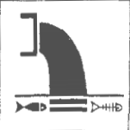 | 三角形边框 | 黄色 | 黑色
  一般固体废物 | 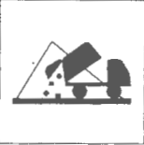 | 正方形边框 | 绿色 | 白色
  危险废物 | 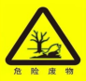 | 三角形边框 | 黄色 | 黑色

六、结论
综上所述，本项目的建设，符合国家有关产业政策，污染物经相应治理后能达标排放。建设单位必须在该项目的建设过程中切实落实本评价中提出的各项污染防治措施，使工程对环境的影响减小到最低程度，以达到经济、社会、环境效益三统一的效果。从环保角度看，本项目的选址、建设是可行的。

附表

建设项目污染物排放量汇总表
项目  分类 | 污染物名称 | 现有工程  排放量（固体废物产生量）① | 现有工程  许可排放量  ② | 在建工程  排放量（固体废物产生量）③ | 本项目  排放量（固体废物产生量）④ | 以新带老削减量  （新建项目不填）⑤ | 本项目建成后  全厂排放量（固体废物产生量）⑥ | 变化量  ⑦
废气 | 颗粒物 | / | / | / | 0.753t/a | / | 0.753t/a | +0.753t/a
废气 | 油烟 | / | / | / | 8.659kg/a | / | 8.659kg/a | +8.659kg/a
废水 | COD | / | / | / | 59.75kg/a | / | 59.75kg/a | +59.75kg/a
废水 | BOD₅ | / | / | / | 47.8kg/a | / | 47.8kg/a | +47.8kg/a
废水 | NH₃-N | / | / | / | 5.98kg/a | / | 5.98kg/a | +5.98kg/a
废水 | SS | / | / | / | 29.88kg/a | / | 29.88kg/a | +29.88kg/a
一般工业  固体废物 | 不合格混凝土 | / | / | / | 25t/a | / | 25t/a | +25t/a
一般工业  固体废物 | 除尘灰 | / | / | / | 341.22t/a | / | 341.22t/a | +341.22t/a
一般工业  固体废物 | 沉淀池沉渣 | / | / | / | 29.07t/a | / | 29.07t/a | +29.07t/a
一般工业  固体废物 | 实验室废料 | / | / | / | 1.5t/a | / | 1.5t/a | +1.5t/a
一般工业  固体废物 | 生活垃圾 | / | / | / | 8.28t/a | / | 8.28t/a | +8.28t/a
一般工业  固体废物 | 废包装桶 | / | / | / | 1.0t/a | / | 1.0t/a | +1.0t/a
一般工业  固体废物 | 污泥 | / | / | / | 0.085t/a | / | 0.085t/a | +0.085t/a
危险废物 | 废机油 | / | / | / | 0.1t/a | / | 0.1t/a | +0.1t/a
注：⑥=①+③+④-⑤；⑦=⑥-①

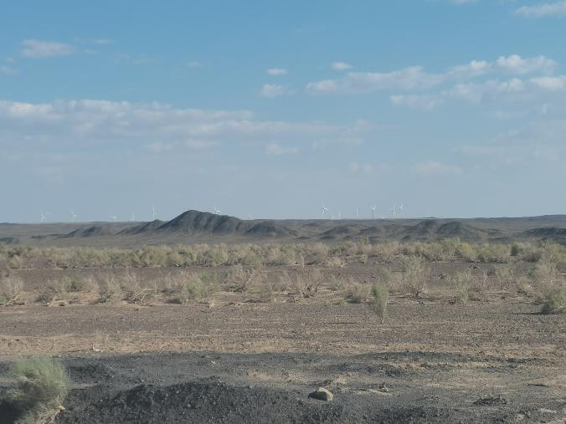 | 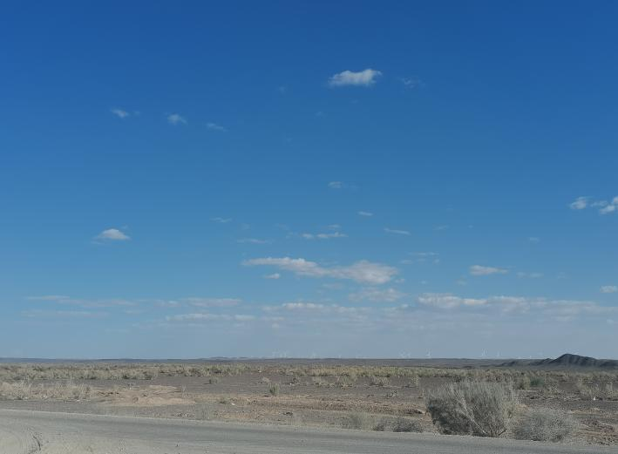 | 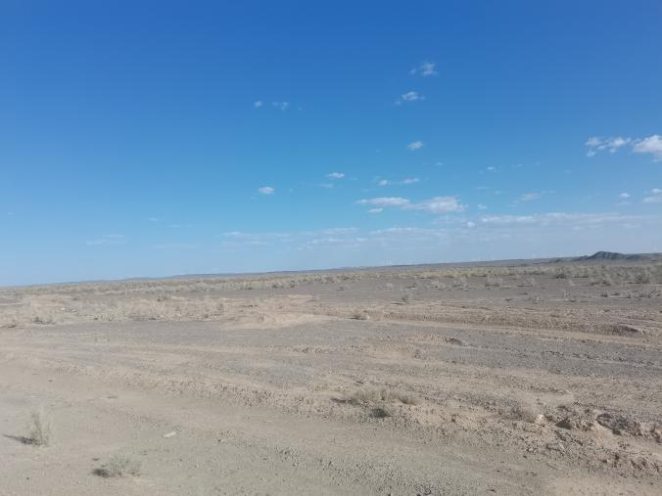
项目区东侧 | 项目区南侧 | 项目区西侧
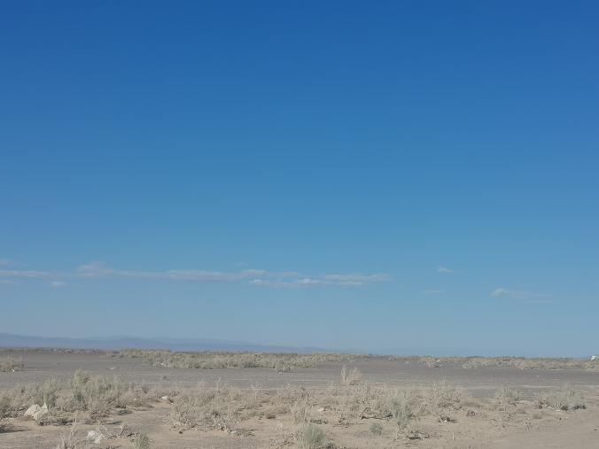 | 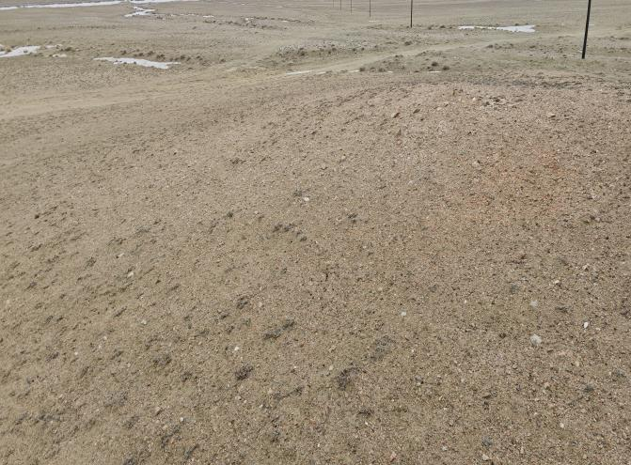 | 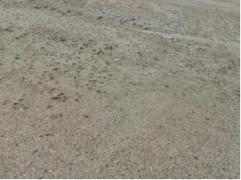
项目区北侧 | 项目区现状 | 项目区现状
现场踏勘

项目所在地


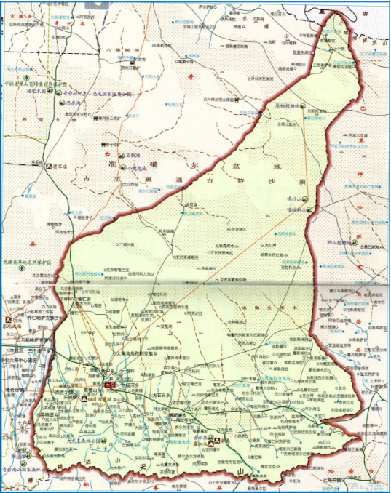
附图1 项目地理位置图
项目所在地

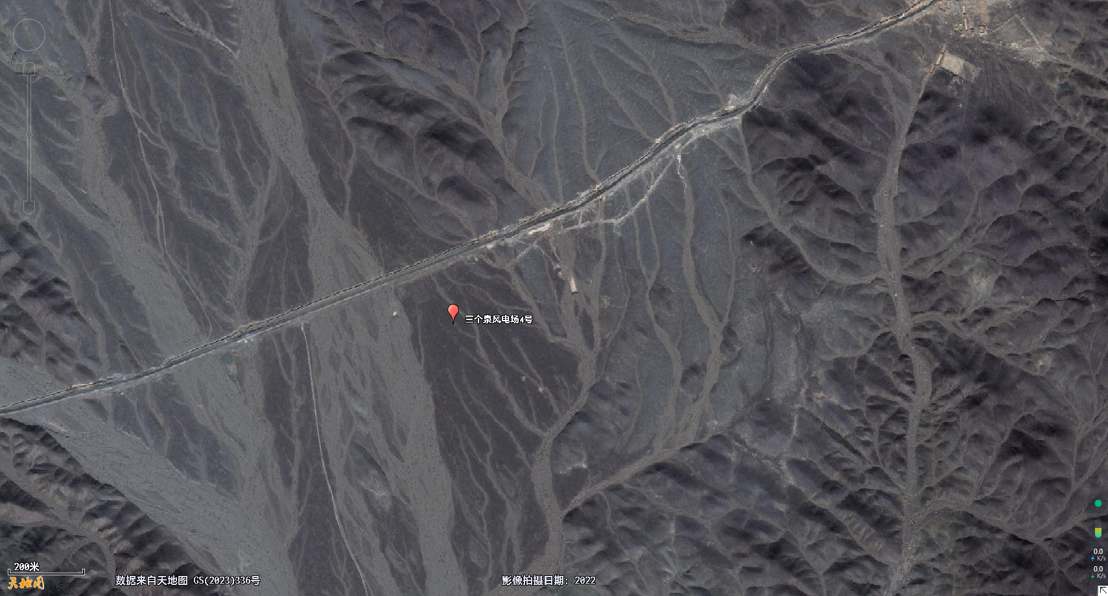
空地
空地
空地
空地
附图2 项目区周边关系

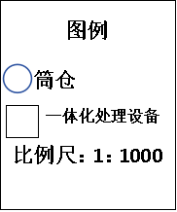
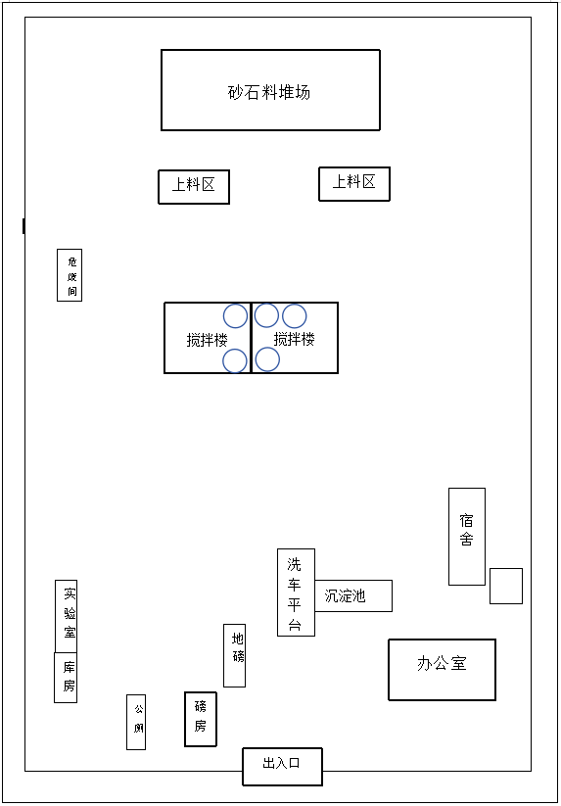
附图3 项目平面布置图
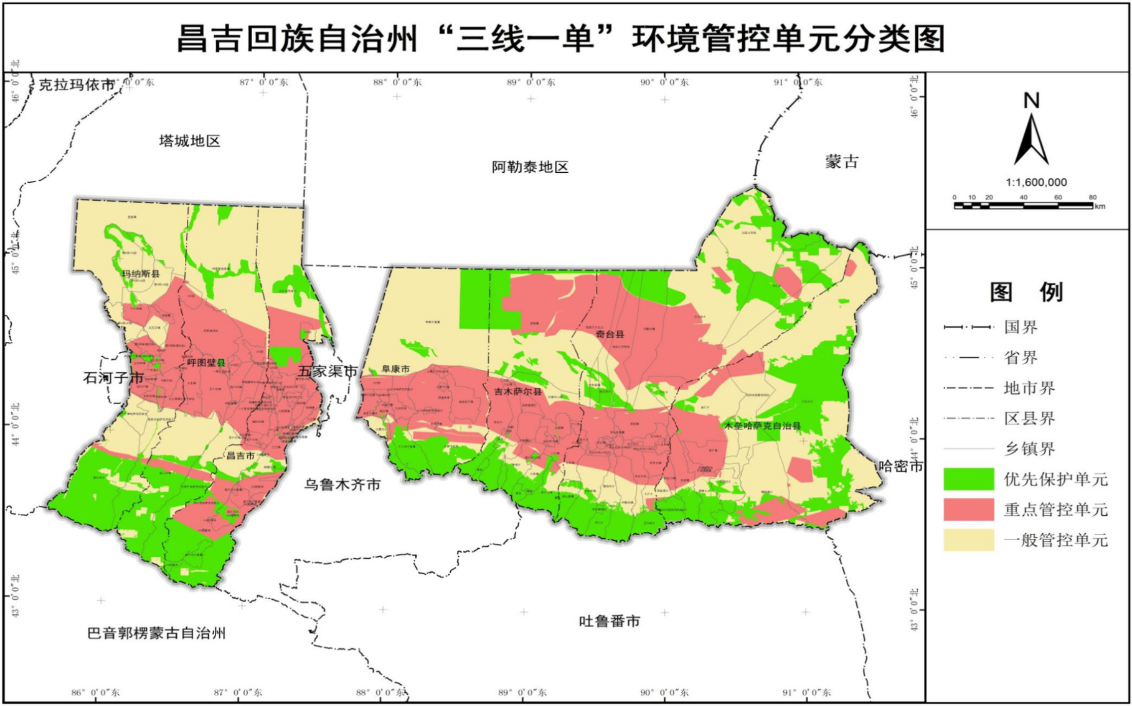
项目所在地

附图4 环境管控单元分类
项目区
图例：

TSP监测点位：

附图5 TSP监测点位图
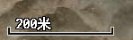
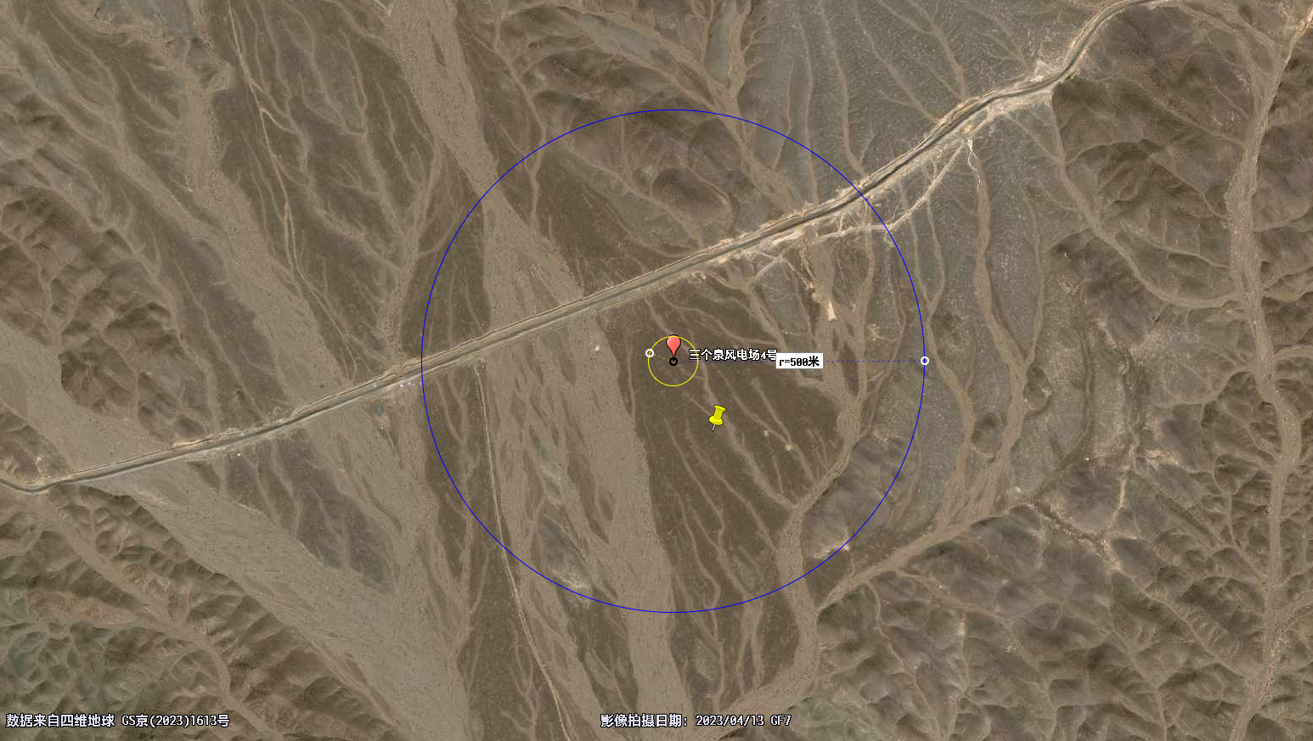
图例：

半径500m

半径50m

附图6 环境保护目标分布图
附件一 委托书

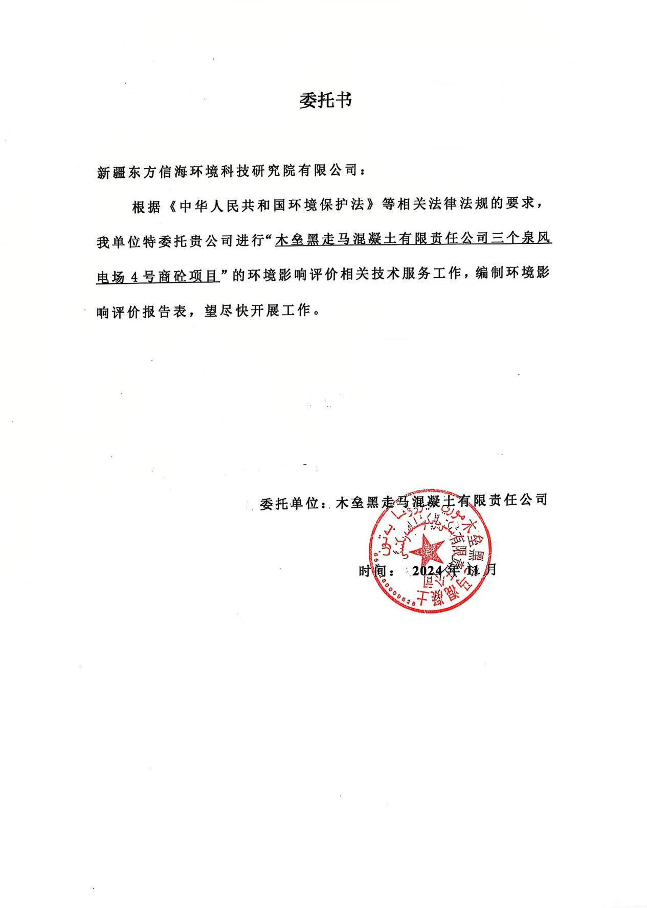
附件2：木垒县企业投资项目登记备案证
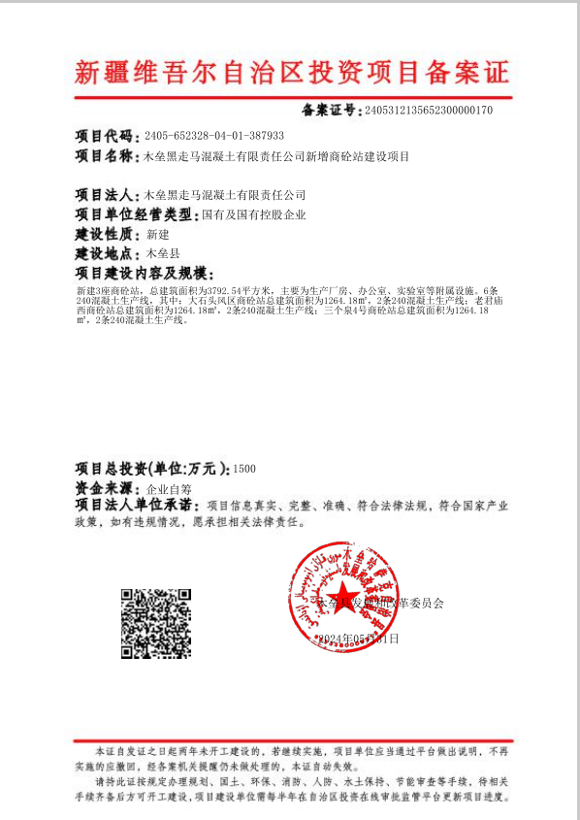

附件3：企业营业执照

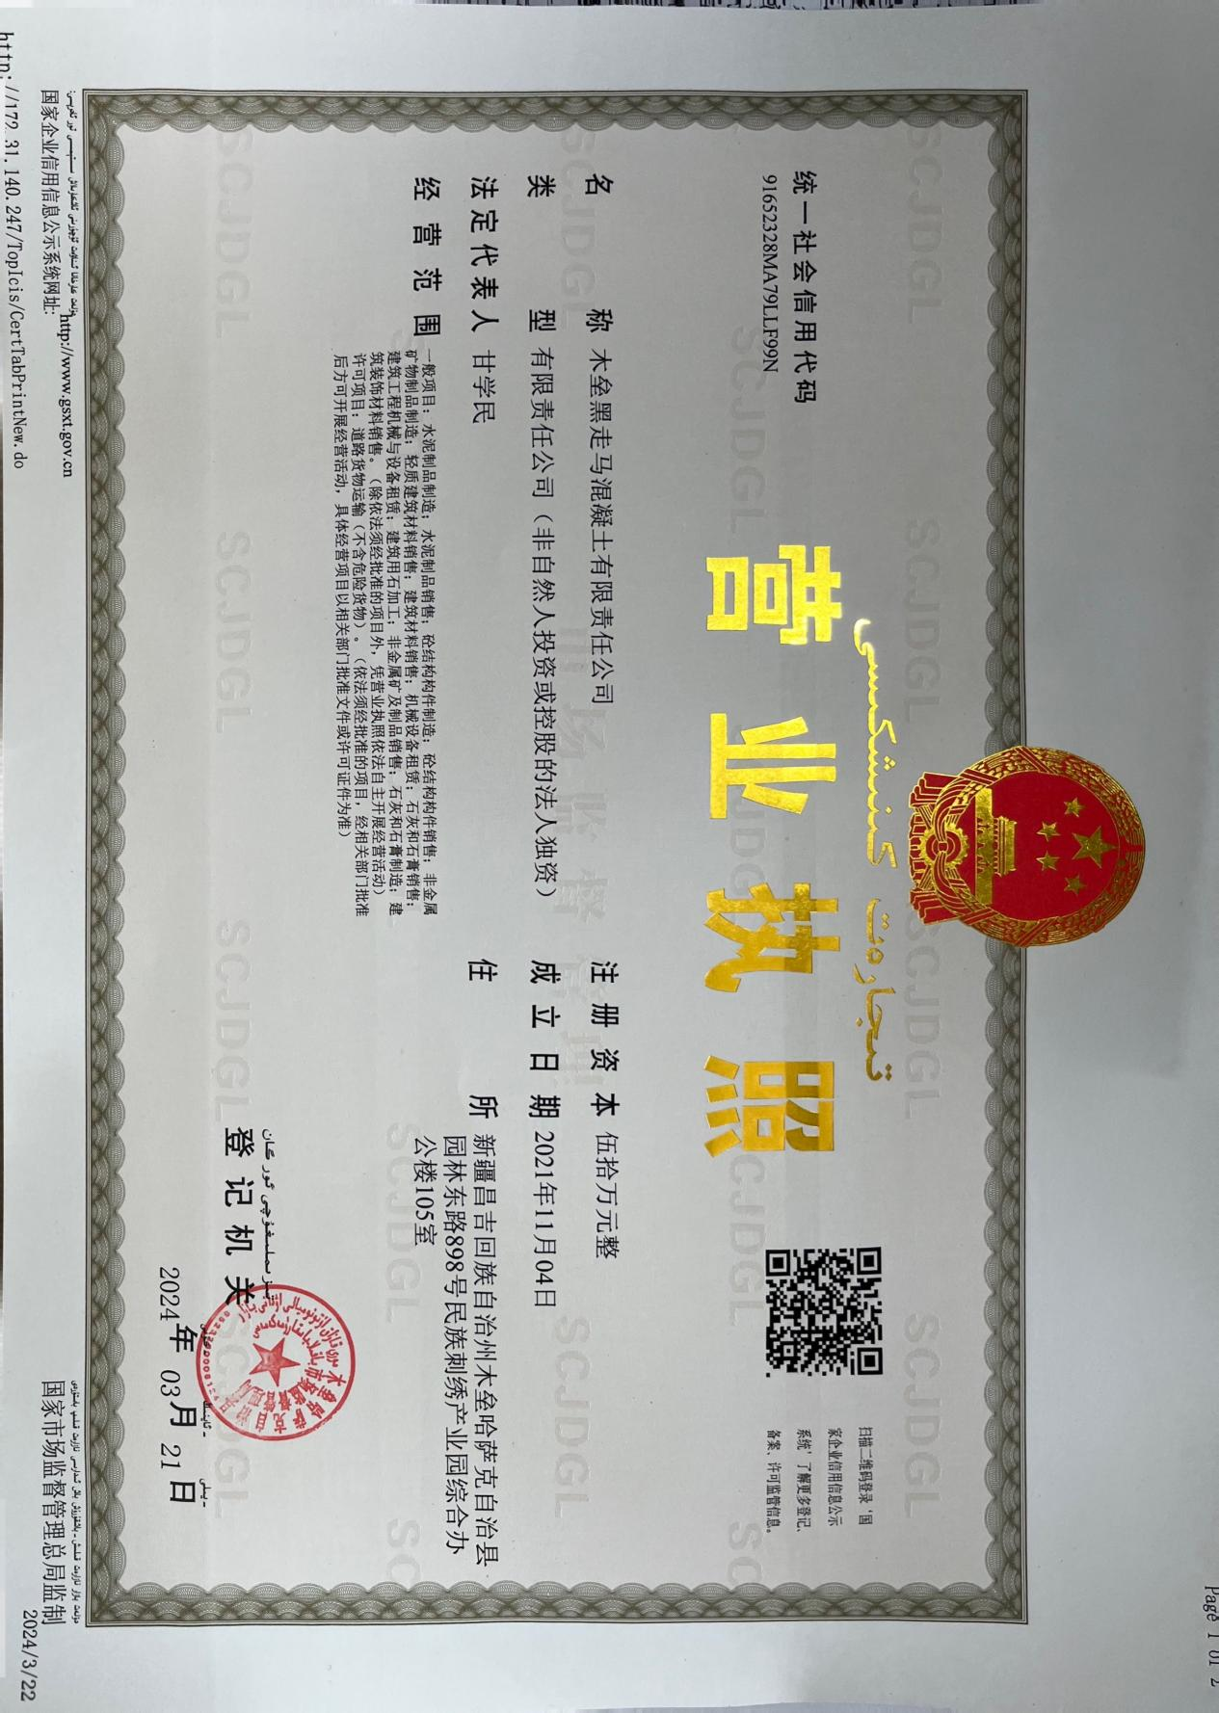

附件4：检测报告

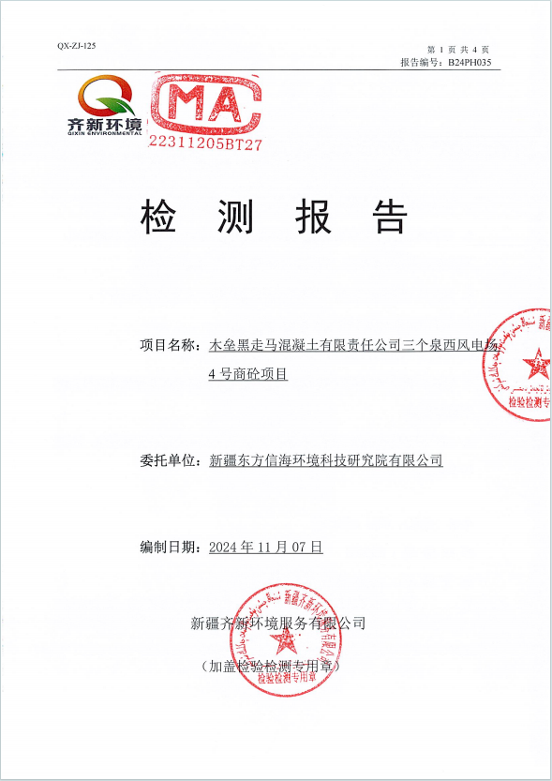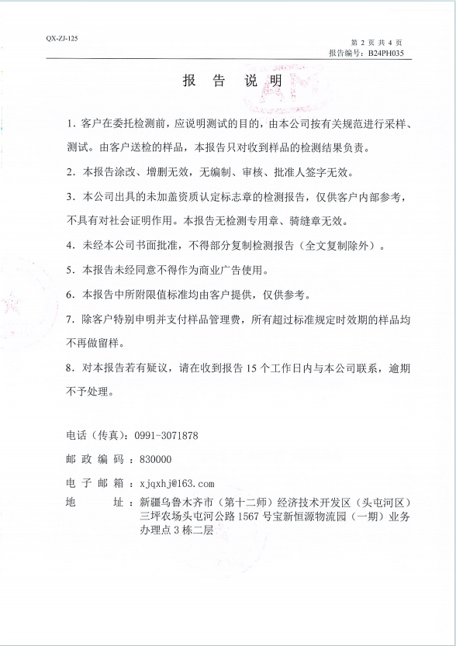
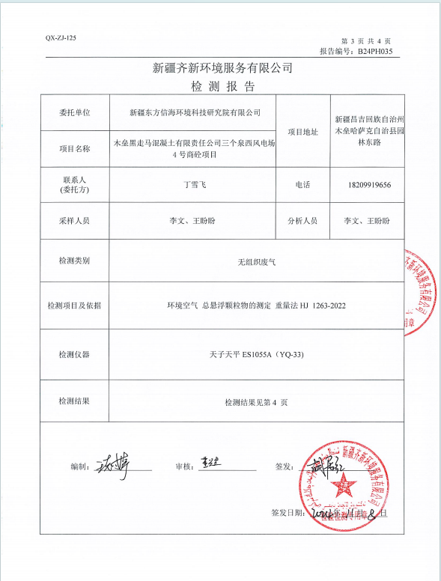
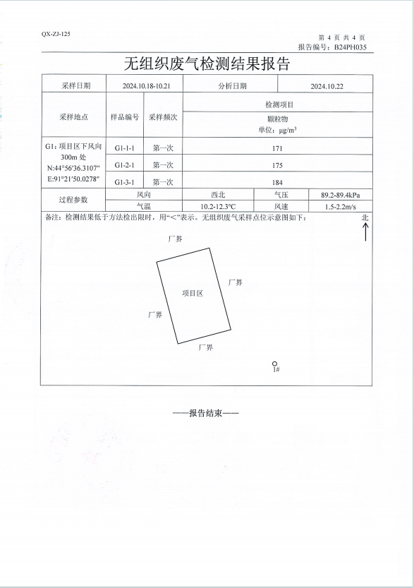

附件5：林草手续
